Innehåll

Handbok för klimatanpassad försörjning av dricksvatten 3

Varför klimatanpassa? 4

Introduktion till handboken 5

Centrala begrepp 5

Vad säger lagen? 7

Aktörernas ansvar 8

Analysera förutsättningarna 10

Initiering och förankring 11

Systemanalys 12

Markförhållanden 13

Vattenskydd 15

Vattennivåer och vattenföring 17

Vattenkvalitet 18

Vattenkapacitet och vattenbehov 20

Vattenförsörjningssystem 22

Drifterfarenheter 23

Oönskade händelser 25

Klimatanalys 25

Klimatscenarier 26

Tidsperspektiv 28

Temperatur 30

Nederbörd och flöden 32

Ytvatten – vattentillgång 34

Grundvatten – vattentillgång 36

Klimatanalys – havsnivåer 38

Oönskade klimathändelser/klimateffekter 39

Riskanalys 40

Sannolikhet 42

Konsekvenser 44

Riskklasser 45

Åtgärdsanalys 47

Anpassningsplan 49

Översyn och införande av planer 50

Genomförande av åtgärder 51

Konsekvenser av ett förändrat klimat 54

Algblomning 56

Brunifiering 57

Bränder 58

Kemisk förorening 59

Mikrobiologisk förorening 61

Påverkan på anläggning 63

Varmare vatten 65

Vattenbrist 66

Klimatanpassningsåtgärder 68

Administrativa åtgärder 68

Tekniska åtgärder 71

Kostnader för klimatanpassning 74

Exempel 76

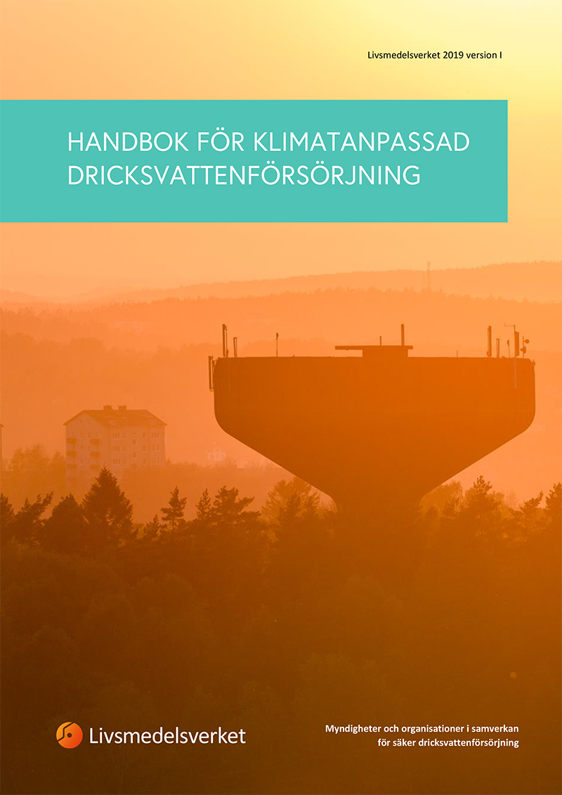

# Handbok för klimatanpassad försörjning av dricksvatten

Klimatförändringarna ändrar förutsättningarna för många verksamheter i samhället, även dricksvattenförsörjningen. Handboken handlar om hur kommuner kan klimatanpassa sin dricksvattenproduktion för att säkra tillgången till dricksvatten även i framtiden.

Klimatanpassning innebär att samhället anpassas till konsekvenserna av ett förändrat klimat. I handboken går vi igenom de olika stegen i klimatanpassningsarbetet – från analys av förutsättningar och riskbedömningar, till planering och förslag på åtgärder. Här beskrivs också hur olika klimathändelser kan påverka vattenförsörjningen.  
  
Att klimatanpassa dricksvattenproduktionen är ett lagarbete. Många i kommunen behöver tänka nytt kring hur verksamheter bedrivs och hur samhället planeras. Handboken är därför ett gemensamt verktyg för dricksvattenproducenter och andra förvaltningar.

Handboken är webbaserad men kan även skrivas ut som pdf.

[Utskriftsversion av handboken](https://www.livsmedelsverket.se/globalassets/publikationsdatabas/handbocker-verktyg/handbok-for-klimatanpassad-dricksvattenforsorjning-2019.pdf)

# Varför klimatanpassa?

Klimatanpassning innebär att samhället anpassas till de konsekvenser som ett förändrat klimat kan medföra. Klimatanpassning kompletterar alltså insatser för  att hejda klimatförändringarna, till exempel minskade utsläpp av växthusgaser.

**Vikten av klimatanpassning**

Vi vet idag att klimatförändringarna ändrar förutsättningarna för att bedriva en rad olika samhällsverksamheter, däribland vattenförsörjningen. Vi ser en ökad förekomst och magnitud av extrema väderhändelser, till exempel skyfall och värmeböljor, och mer gradvisa förändringar, som stigande grund- och havsvattennivåer, förändrade växtsäsonger och ökad risk för mögelangrepp eller röta.

Det här skapar ett behov av att tänka efter – och kanske även tänka nytt – kring hur olika verksamheter bedrivs och hur samhället planeras med hänsyn till både nuvarande och framtida klimatförändringar.

**Förebyggande investeringar**

Klimatanpassning medför en kostnad för samhället, men det blir i de flesta fall betydligt billigare med förebyggande investeringar än att ta kostnaderna för negativa klimatkonsekvenser i efterhand. Ett förändrat klimat skapar också möjligheter. Klimatanpassning handlar även om att se till att dessa möjligheter tas tillvara.

**Syftet med klimatanpassningsarbetet**

Syftet med klimatanpassningsarbetet är att upprätthålla samhällets funktionalitet. Målet är att skapa en robust vattenförsörjning som klarar klimatförändringar flera generationer framåt, både vad gäller försörjnings- och kvalitetsmål.

# Introduktion till handboken

Den här handboken är ett hjälpmedel för att klimatanpassa dricksvattenförsörjningen. Fokus ligger på analys, riskbedömning och förslag på åtgärder.

Sveriges kommuner är självstyrande och förutsättningarna skiljer sig åt både när det gäller samhällets uppbyggnad, demografi och hur naturen ser ut. Det påverkar i sin tur förutsättningarna för dricksvattenproduktionen. Varje kommun har ansvar för att fatta strategiska beslut utifrån sina förutsättningar. Handboken ger enbart vägledning i dessa frågor.

**Informationssäkerhet**

De uppgifter och underlag som tas fram inom klimatanpassningsarbetet kan ofta också användas som underlag för en riskanalys. För det mesta är hela eller delar av analysen säkerhetsklassad. Därför bör de som arbetar med klimatanpassning beakta att en hel del uppgifter kan vara känsliga och vara uppmärksamma på informationssäkerhet.

En säkerhetsskyddschef eller motsvarande bör involveras för att säkerställa rutiner för informationssäkerhet. Säkerhetsskyddschefen kan också bidra med relevant lagstiftning och bedömningar av vad som bör omfattas av sekretess.

Regler och rekommendationer kring informationssäkerhet finns i Livsmedelsverkets föreskrifter om åtgärder mot sabotage och annan skadegörelse riktad mot dricksvattenanläggningar (LIVSFS 2008:13) samt tillhörande vägledning.

## Centrala begrepp

I handboken används några centrala begrepp:

**Dricksvatten**

Dricksvatten är både det vatten som produceras för att drickas, användas till matlagning med mera, kallat hushållsvatten, och för beredning av livsmedel samt i livsmedelsproducerande företag. Dricksvatten ska därför vara hälsosamt och rent. Det finns kommunala dricksvattenproducenter, men det finns även större samfälligheter, företag och enskilda brunnar som producerar dricksvatten.

**Extraordinär händelse**

En extraordinär händelse är en händelse som avviker från det normala och innebär en allvarlig störning eller överhängande risk för en allvarlig störning i viktiga samhällsfunktioner samt kräver skyndsamma insatser.

**EWS (Early Warning System)**

EWS är ett förvarningssystem i form av organisationsrutiner eller tekniska system som tidigt identifierar enskilda händelser eller förändringar som avviker från det normala.

**Grundvatten**

Grundvatten är allt vatten som finns i jord eller berg under markytan i den mättade zonen det vill säga där alla porer är helt vattenfyllda, och som står i direkt kontakt med marken eller underliggande jordlager.

**Huvudman**

Kommunen är den som äger en allmän VA-anläggning (§ 2 i lagen om allmänna vattentjänster, 2006:412). Både vattenproducenter och distributörer är huvudmän.

**Klimatanpassning**

Klimatanpassning innebär åtgärder för att anpassa samhället till de klimatförändringar som märks av redan idag och åtgärder för att förebygga problem på grund av framtida klimatförändringar.

**Klimatindex**

Klimatindex används för att beskriva hur klimatet är, hur det har varierat och hur det kan komma att variera i tid och rum över en viss period utifrån uppmätta eller beräknade data. Ett index kan vara utformat för att kunna kopplas till en specifik verksamhet i samhället.

**Klimatscenarier**

Klimatscenarier är beskrivningar av möjliga utvecklingar av klimatet i termer av meteorologiska variabler, till exempel årsmedeltemperatur och säsongsnederbörd, beroende på framtida klimatpåverkan.

**Reducerad klimatpåverkan**

Reducerad klimatpåverkan innebär att verksamheter eller aktiviteter som leder till att påverkan på klimatet minskas, till exempel genom minskade utsläpp av växthusgaser eller ökad energi- och resurseffektivitet.

**RCP (Representative Concentration Pathways)**

RCP är scenarier över hur växthuseffekten kommer fortsätta att öka i framtiden. RCP 8.5 motsvarar fortsatt höga utsläpp av koldioxid. RCP 4.5 innebär att koldioxidutsläppen ökar fram till år 2040 men sedan avtar.

**Råvatten**

Råvatten är råvaran till dricksvatten. Råvattnet kommer från antingen grundvatten eller ytvatten.

**RSA (risk- och sårbarhetsanalys)**

En RSA syftar till att reducera risker, minska sårbarheter i samhället och att förbättra vår förmåga att förebygga, motstå och hantera kriser och extraordinära händelser. Den innehåller bedömningar av hur troligt det är att händelserna inträffar (sannolikhet), de omedelbara negativa konsekvenserna samt analyser av verksamheters sårbarheter och förmåga att hantera olika påfrestningar. Syftet med en risk- och sårbarhetsanalys är att öka medvetenheten och kunskapen hos beslutsfattare och ansvariga om hot, risker och sårbarheter inom den egna verksamheten samt att skapa ett underlag för egen planering.

**Tillstånd för vattenuttag**

Ett tillstånd för vattenverksamhet ger en huvudman rätt att till exempel reglera en sjö eller ta ut vatten från ett grund- eller ytvatten (11:e kapitlet i miljöbalken). Tillståndet fastställs av mark- och miljödomstolen och medför även vissa skyldigheter. Bland annat talar tillståndet om hur regleringen ska gå till och vilka vattenmängder som får tas ut till vattenproduktion. För sjöregleringar anges vanligtvis vattenytans högsta och lägsta tillåtna nivå och hur stor tappningen ska vara till vattendrag som ligger nedströms. De fastställda sjönivåerna och tappningen varierar över året. En verksamhet som har ett tillstånd för vattenverksamhet får ett mycket starkt juridiskt skydd gentemot andra intressen samt mot framtida krav från till exempel miljö- och naturvårdshåll. Huvudmannen har inte bara rätt utan också skyldighet att underhålla vattenanläggningen, så att tillståndet kan upprätthållas.

**Ytvatten**

Ytvatten är det vatten som finns på jordens yta i form av sjöar, våtmarker, vattendrag och hav.

## Vad säger lagen?

Det saknas lagstiftning som specifikt rör klimatanpassning. Ett antal lagar om vattenförsörjning och dricksvatten har dock ett klimatperspektiv.

**Föreskrifter och förordningar**

Föjande föreskrifter och förordningar är ett urval av relevant lagsstiftning som kan vara aktuell för klimatanpassningasarbetet.

[Vattenförvaltningsförordningen (SFS 2004:660)](https://www.riksdagen.se/sv/dokument-lagar/dokument/svensk-forfattningssamling/forordning-2004660-om-forvaltning-av_sfs-2004-660)

[Livsmedelsverkets föreskrifter om dricksvatten LIVSFS 2022:12](https://www.livsmedelsverket.se/om-oss/lagstiftning1/gallande-lagstiftning/livsfs-202212)

[Livsmedelsförordningen (2006:813)](https://www.livsmedelsverket.se/om-oss/lagstiftning1/gallande-lagstiftning/sfs-2006813)

[Lagen om vattentjänster (2006:412)](https://www.riksdagen.se/sv/dokument-lagar/dokument/svensk-forfattningssamling/lag-2006412-om-allmanna-vattentjanster_sfs-2006-412)

[Lagen om extraordinära händelser (2006:544)](https://www.riksdagen.se/sv/dokument-lagar/dokument/svensk-forfattningssamling/lag-2006544-om-kommuners-och-landstings_sfs-2006-544)

**Mer information**

[Regler om dricksvatten](https://www.livsmedelsverket.se/foretagande-regler-kontroll/dricksvattenproduktion/regler-om-dricksvatten)

[Egen brunn](https://www.livsmedelsverket.se/livsmedel-och-innehall/dricksvatten/egen-brunn2)

**Mer information på andra webbplatser**

[Regeringskansliet- Slutbetänkande SOU 2016:32](https://www.regeringen.se/rattsliga-dokument/statens-offentliga-utredningar/2016/04/sou-201632/)

## Aktörernas ansvar

Utgångspunkten för samhällets klimatanpassning är att alla aktörer – offentliga, privata och frivilliga – gemensamt tar ansvar för att utveckla och genomföra arbetet. Klimatanpassning är en viktig del av samhällets krisberedskap.

För att minimera konsekvenserna vid en eventuell störning i dricksvattenförsörjningen krävs att kommuner och verksamhetsutövare planerar och samarbetar kring en väl förankrad klimatanpassningsstrategi.

Enligt vattentjänstlagen har dricksvattenproducenter ett ansvar att leverera hushållsvatten. Aktörer som bedriver en verksamhet under normala förhållanden har också ansvaret vid större störningar, kris och i krig.

**Lokalt**

Dricksvattenproducenter och kommuner ansvarar för vattenförsörjningen. Huvudmannens och kommunens krisberedskap är viktiga funktioner vid risk- och sårbarhetsanalyser i det kommunala klimatanpassningsarbetet. Kommunerna har det totala ansvaret för granskning och godkännande inom den fysiska planeringen. De ansvarar också för planeringen av respektive sektor i kommunen. Inom alla dessa områden finns också ett klimatanpassningsansvar.

**Regionalt**

Länsstyrelserna samordnar klimatanpassningsarbetet regionalt.

En viktig roll för länsstyrelserna är att tillhandahålla underlag till den kommunala fysiska planeringen och till andra typer av planering och projekt. I samband med klimatanpassning kan det innebära att sammanställa ett regionalt faktaunderlag om de förväntade klimateffekterna.

Länsstyrelsernas geografiska områdesansvar för kris och beredskap på regional nivå består bland annat av att informera, bygga och upprätthålla relevanta nätverk, verka för att regionala risk- och sårbarhetsanalyser sammanställs, verka för ett effektivt resursutnyttjande, skapa en enhetlig krishantering samt följa upp beredskapsförberedelserna.

Länsstyrelserna har utöver sitt ansvar för kris och beredskap dessutom ett tillsynsansvar för kommunernas räddningstjänst.

**Nationellt**

Ingen nationell myndighet har idag övergripande ansvar för klimatanpassning, men många centrala myndigheter har genom sina respektive sektorsansvar en viktig roll i klimatanpassningsarbetet. Ett 30-tal myndigheter arbetar med förebyggande åtgärder för ökad kompetens och kunskap samt för bättre beredskap vid störningar i viktiga samhällsfunktioner.

Samtliga myndigheter har ett ansvar för att arbeta med och lyfta klimatanpassningsfrågan.

**Samordning mellan aktörerna**

Det är mycket viktigt att olika aktörer samverkar och samordnar sig för att få genomslag i klimatanpassningsarbetet. Detta sker bland annat i följande nätverk.

**Myndighetsnätverket för klimatanpassning och Klimatanpassningsportalen**

Nätverket och portalen är ett samarbete mellan 19 myndigheter och drivs av det nationella kunskapscentrumet för klimatanpassning vid SMHI. Myndigheterna i nätverket arbetar tillsammans för att stärka samhällets förmåga att hantera effekterna av klimatförändringarna.

**Nationella samordningsgruppen för dricksvatten**

Nätverket leds och samordnas av Livsmedelsverket. Det syftar bland annat till att öka anpassningsförmågan till ett förändrat klimat. Nätverket arbetar med att öka kunskapen hos alla myndigheter om kopplingar mellan klimat och dricksvatten i dagens och framtida klimat.

# Analysera förutsättningarna

För att klimatsäkra Sveriges dricksvatten­försörjning redovisas nedan ett förslag till arbetsmetod, upp­delad i sex steg. Arbetsmetoden är en stegvis process där resultatet från varje steg ger information som leder till kommande steg i processen. I följande avsnitt beskrivs respektive steg mer ut­förligt.

**Arbetsmetod**

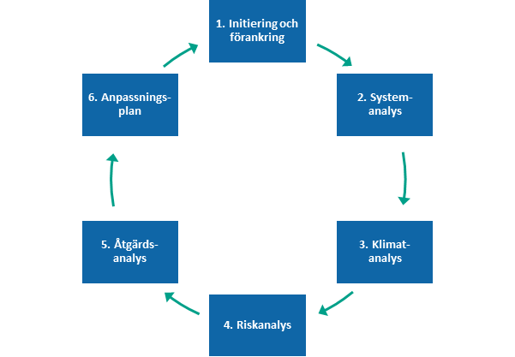

**Fortsatt arbete**

Klimatanpassning är en ständigt pågående process som måste upprepas. Efter att samtliga sex steg i arbetsmetoden har genomförts, det vill säga ett varv i cirkeln, rekommenderas att arbetet fortgår med utvärdering och ytterligare fördjupningar i respektive steg. Med anledning av detta finns både grundläggande och fördjupande delar i system- och klimatanalysen.

**Mallar och exempel**

Till arbetsmetodiken finns ett antal mallar tillhörande handboken. Det finns även ett exempel som följer läsaren genom hela handboken, den fiktiva staden Grusstad (se Figur 1).

Mallarna i handboken kan användas som stöd och ett sätt att dokumentera arbetsprocessen. Det finns även en mall i Excel där hela analysarbetet kan sammanställas. I handboken benämns denna mall Klimatanpassningsmallen. Följ instruktionerna i respektive flik i mallen så finns instruktioner vad som ska fyllas i. Det är bra att tänka på att det behövs en mall för varje vattentäkt. Har man flera vattentäkter i ett försörjningsområde så bör information om samtliga sammanställas för att få en bra överblick.

Grusstad, vårt fiktiva exempel, kan ge ytterligare stöd som exempel på hur mallarna ska fyllas i och kanske också en inspiration till nytt synsätt på vattenförsörjningssystemet.

## Initiering och förankring

Att arbeta med klimatanpassning inom dricksvattenförsörjningen är avgörande för att den ska vara lång­siktigt hållbar. Därför är dricksvattenproducenter skyldiga att se till att  arbetet utförs.

**Faktorer som påverkar arbetet**

Den viktigaste faktorn för framgång i klimatanpassningsarbetet är att ha stöd från hög nivå, kommunledning, styrelse eller liknande. Det måste också finnas acceptans för att det i vissa fall kan krävas större investeringar för att anpassa vattenförsörjningen. Kommunikationen med abonnenter är viktig för att de ska förstå för varför klimatanpassning behövs.

Arbetet med klimatanpassning berör många parter och består av många delprocesser som till exempel nödvattenplanering, krisplanering och vattenförsörjningsplanering. Tänk på att klimatanpassning är en del i det civila försvaret. Därför behövs en tydlig process för att driva arbetet.

**Klimatscenario**

Representative Concentration Pathways (RCP) är scenarier över hur växthuseffekten kommer att fortsätta att öka i framtiden. RCP 8.5 motsvarar fortsatt höga utsläpp av koldioxid. RCP 4.5 innebär att koldioxidutsläppen ökar fram till år 2040 men sedan avtar.

För att kunna göra ett klimatanpassningsarbete behöver man ta upp en diskussion med ledningen kring val av RCP och tidshorisont. Finns det ett flergenerationstänk kring dricksvattenförsörjningen är ett tidsperspektiv på 100 år en bra utgångspunkt för beslut som rör investeringar som ska finnas kvar i minst 50 år.

**Initiering och förankring**

Initieringen och förankringen av klimatanpassningsarbetet kan ske enligt följande:

* Se till att ledningen tar beslut om att bedriva klimatanpassning inom dricksvattenförsörjningen.
* Planera arbetsprocessen.
* Gör en uppskattning av de personella och ekonomiska resurser som krävs för utredningen och hur den ska finansieras på lång sikt.
* Kommunicera både internt och externt och öka medvetenheten om problemen.

Om kommunen väljer att anlita en konsult för klimatanpassningsarbetet finns det mer att tänka på:

* Det är viktigt att organisationens egen personal är involverad. Personalen bidrar med olika kompetens och lokalkännedom och är en förutsättning för en god förankring av arbetet.
* Upphandling av konsulter kan behöva göras för mer än en typ av externt stöd. Det kan krävas stöd för att driva processen, men även expertstöd i sakfrågor.
* Klimatanpassningsarbetet får inte bli en konsultprodukt – arbetet måste ske med närvaro av organisationens egen personal.

## Systemanalys

En systemanalys innebär att göra en översyn av ett vattenförsörjningssystem för att få en tydlig bild av förutsättningarna. Analysen görs på ett befintligt system under rådande klimatförhållanden.

I systemanalysen samlas bakgrunds­information in och studeras. Hur sårbar vattenförsörjningen är för klimat­förändringar påverkas bland annat av:

* vatten­kapacitet och vattenbehov
* utformning av vattenförsörjningssystemet
* geologiska och geografiska förut­sättningar.

Andra faktorer som förändras över tid kan också påverka verksamheten. Befolkningsökning, ökad urbanisering och förändringar av vattnets kvalitet och kvantitet är några exempel.

**Använd excelfilen**

På följande sidor beskrivs vad som bör ingå i en sammanställning och vilka frågor som kan vara till hjälp för att analysera informationen. Svar till frågorna kan infogas i excelfilen som finns på startsidan.

**Flera vattenförsörjningssystem**

Finns det flera vattenförsörjningssystem inom samma kommun eller hos samma dricksvattenproducent kan det vara en fördel att genomföra systemanalysen för ett vattenförsörjningssystem i taget. Dessa kan sedan slås ihop. Om det är svårt att hinna analysera alla vattenförsörjningssystem inom en rimlig tid bör man prioritera de viktigaste först. Prioritera exempelvis utifrån kapacitet och utsatthet.

### Markförhållanden

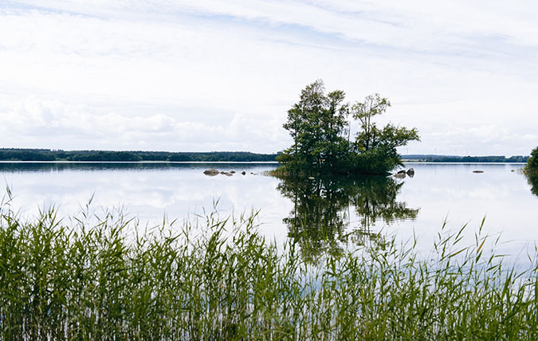

Markförhållanden är viktiga att analysera eftersom  
de är direkt avgörande för hur sårbart vattenförsörjnings­systemet är för  
oönskade klimathändelser.

**Vattentäkter är känsliga för olika saker**

En ytvattentäkt är mer sårbar än en grundvatten­täkt för vattenkvalitetsstörningar, både mikrobiologiska och kemiska i sam­band med översvämningar och skyfall. Ytvattentäkten är i gengäld mer förlåtande i och med att vattenomsättningen där sker snabbare, vilket gör att vattenkvaliteten fortare återställs efter en tillfällig störning.

Grundvatten är svårare att sanera efter en förorening och konsekvenserna blir mer långvariga. En grundvattentäkt i anslutning till ett ytvatten­drag är till exempel  mer känslig för störningar än en grundvattentäkt i berg.

För att göra en analys av markförhållandena kan följande frågor användas. Svaren kan sedan infogas i excellfilen som finns  på startsidan.

**Försök att svara på följande frågor:**

* **B1** Är vattentäkten en yt- eller grundvattentäkt? Sker inducerad eller konstgjord infiltration?
* **B2** Hur lång är uppehållstiden från olika delar av tillrinningsområdet?
* **B3** Hur rör sig vattnet mot vattentäkten? Förändras flödesriktningarna vid olika stora vatten­uttag?
* **B4** Finns det risk för ras och skred i tillrinningsområdet eller i anslutning till anläggningar på grund av geologiska förutsättningar?
* **B5** Finns det täckande fin­korniga jordlager eller andra barriärer vid vattentäkten?
* **B6** Hur ligger vattentäkten och anläggningsdelar topografiskt? Finns det risk för över­svämningar?
* **B7** Hur ser vegetationen ut? Finns det skyddande vegetation på grundvattenresursen?
* Finns det skyddsremsor eller skyddszoner med vegetation vid ytvattenresursen?
* **B8** Ligger vattentäkt och anläggningsdelar havsnära?
* **B9** Hur ligger vattentäkten i förhållande till bebyggelse?

**Tips på källor:**

* SGU - jordartskartor, grundvattenkartor, sårbarhetskartor, grundvattenmagasinsbeskrivningar
* SGU- insamlade grundvattenutredningar
* Lantmäteriet - nedladdningsbara kartor från Geodataportalen
* MSB - kartor över riskområden för översvämning, ras och skred
* SMHI - till exempel sjövolym och omsättningstid
* Länsstyrelsen - VISS
* Lantmäteriet- topografikartor
* Naturvårdsverket- kartverktyget Skyddad natur

### Vattenskydd

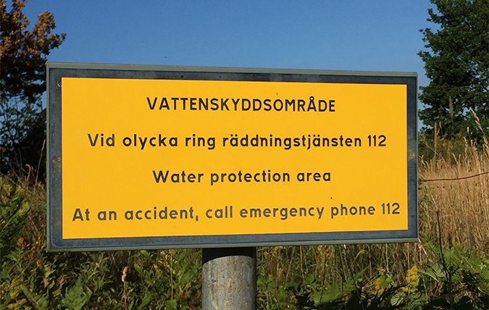

Det är viktigt att bedöma föroreningskällor för att kunna utforma ett bra vattenskydd.

**Bedömning för ett förändrat klimat**

För att bedöma om det finns föroreningskällor som kan påverka råvattnet negativt i nuvarande och i ett förändrat klimat måste ni utföra en inventering i tillrinningsområdet till vattentäkten. Fysiska åtgärder och relevanta skydd som tillstånd, vattenskyddsområde och bra skydds­föreskrifter kan minska en del  risker.

För att göra en analys av behovet för vattenskydd kan följande frågor användas. Svaren kan sedan infogas i excellfilen som finns  på startsidan.

**Försök att svara på följande frågor:**

* **C1** Hur ser markanvändningen i tillrinningsområdet ut idag?
* **C2** Vilka potentiella föroreningskällor finns i tillrinningsområdet och vilka åtgärder finns för att minska påverkan? Det kan vara bra att ha koll på åtminstone de större källorna.
* **C3** Förekommer det områden med förorenad mark?
* **C4** Är det stor risk för brand i tillrinningsområdet?
* **C5** Är det stor risk för ras och skred i tillrinningsområdet?
* **C6** Är det redan idag stor risk för översvämningar i tillrinningsområdet? Hur höga är vattennivåerna vid översvämning?
* **C7** Har vattentäkten ett bra skydd mot föroreningar genom aktuellt vattenskyddsområde och ändamålsenliga skyddsföreskrifter?
* **C8** Sker mätningar av vattenkvaliteten i tillrinningsområdet?
* **C9**Sker mätningar av vattenkvaliteten i tillrinningsområdet?
* **C10** Har det genomförts en screening av miljögifter inom tillrinningsområdet?
* **J1** Kan användningen av bekämpningsmedel eller andra kemikalier komma att öka?

**Sammanställ följande:**

* Potentiella föroreningskällor som till exempel industrier, flygfält, avloppsanläggningar, jordbruk och skogs­bruk. Här kan ni använda checklistan "Föroreningskällor" i verktygslådan.
* Bräddning från pumpstationer eller avloppsreningsverk, sammanställ frekvens, platser och mängder.
* Planerade nyetableringar i vattentäktens tillrinningsområde.
* Vattenskyddsområde och skyddsföreskrifter.
* Analysresultat av vattenkvaliteten inom tillrinningsområdet till vattentäkten.

**Tips på källor:**

* SMHI och MSB (brandriskkartor och prognoser samt översvämningskarteringar)
* SGI (skredinventeringar)
* SGU (kartvisaren Skredärr och raviner samt grundvattenutredningar)
* VISS (påverkanskällor och riskbedömningar, för vissa län finns analys av påverkanskällor och sårbarhet för grundvattenresurser)
* Vattenvårdsförbund och vattenråd
* Föreskrivna recipientprogram
* VA-branschens statistiksystem (VASS), Svenskt Vatten
* EBH-databasen med information om förorenade områden (länsstyrelsen)
* Utredningar av vattenskyddsområden

### Vattennivåer och vattenföring

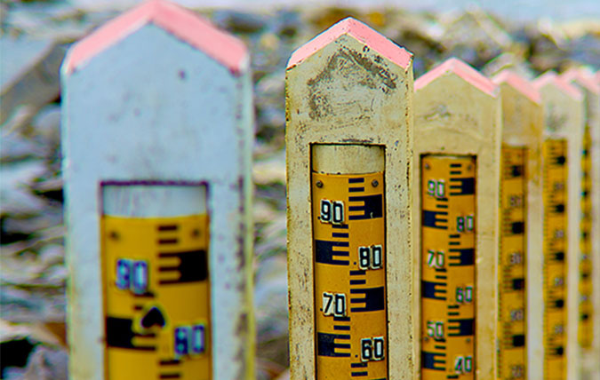

Att dokumentera vattennivåer och vattenföring i ett längre perspektiv gör det lättare att se eventuella trender som kan indikera kommande vattenbrist.

**Dokumentera och analysera nivåförändringar**

Vattennivåer varierar ofta med årstiderna. Att dokumentera och analysera nivåförändringarna i ett längre perspektiv gör det lättare att se eventuella trender som kan indikera kommande vattenbrist. Tänk på att inte bara titta på medelvärden, eftersom det är extremvärden som kan orsaka problem.

För att göra en analys av vattennivåer och vattenföring kan följande frågor användas. Svaren kan sedan infogas i excellfilen som finns  på startsidan.

**Försök att svara på följande frågor:**

* **D1** Finns det några noterade trender för vattennivåer i uttagsbrunnarna? Hur ser minimi- och maxvärden ut för nivåerna? Finns årstidsvariationer?
* **D2** Finns det några mätpunkter i tillrinningsområdet? Finns det trender för vattennivåer och flöden? Finns årstidsvariationer?
* **D3** Finns det någon samvariation med SGU:s mätningar i grundvattennätet?
* **D4** Finns det risk för att vattendomen eller tillståndet inte kan följas till följd av förändrade hydrologiska mönster över året? Finns det ökad risk för dammhaveri till exempel uppdämda sjöar?
* **D5** Finns det risk att pumpar och råvattenintag torrläggs eller översvämmas, eller påverkas negativt på annat sätt?
* **D6** Finns det dammar, eller annan vattenreglering uppströms, och hur kan det påverka vattennivåerna? Hur stor volymreserv ger regleringen vid olika tidpunkter på året?
* **D7**Finns det någon egen reglering?

**Ta fram följande:**

* Diagram med vattennivåer (yt- eller grundvattennivåer) vid vattentäkten. Ta fram så långa och många tidsserier som möjligt.

Tips på källor:

* SMHI - vattenstånd i de stora sjöarna, vattenföring i vattendrag och ytvattennivåer
* SGU - grundvattenobservationer, tidsserier
* Vattenvårdsförbund
* Privata aktörer - kraftföretag, verksamhetsutövare med mera

### Vattenkvalitet

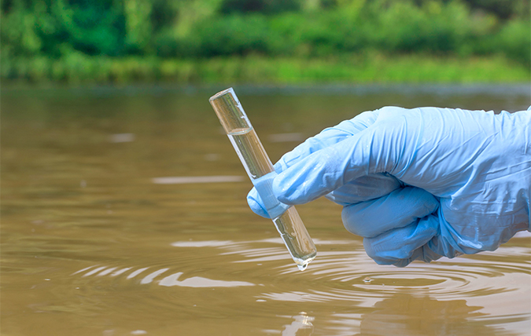

Ytterligare ett steg i systemanalysen är att sammanställa rå- och dricksvattenkvalitet och vattentemperatur för att få syn på eventuella trender och förändringar som har skett de senaste åren.

Sammanställningar över vatttenkvaliteten och vattentemperaturen kan visa om vattenförsörjningen redan idag är påverkad av klimatförändringarna. De kan även ge en indikation på hur vattenkvaliteten och vattentemperaturen kan se ut i framtiden.

Trender och förändringar kan dock även bero på naturlig variation, som i ett tidsperspektiv på några tiotals år kan vara minst lika stora som effekten av klimatförändringarna.

För att göra en analys av vattenkvalitet och vattentemperatur kan följande frågor användas. Svaren kan sedan infogas i excellfilen som finns  på startsidan.

**Försök att svara på följande frågor:**

* **E1** Hur är rå- och dricksvattenkvaliteten idag?
* **E2** Vilket vattentemperaturspann finns idag?
* **E3** Finns det några trender i vattenkvalitet och vattentemperatur? Titta gärna på långa tidsserier.
* **E4** Hur ser minimi- och maxvärden ut?
* **E5** Har årsvariationerna förändrats över tid?
* **E6** Finns det risk att gränsvärden överskrids?
* **E7** Fungerar vattenberedningen tillfredsställande idag och kommer den att fungera i framtiden om trenderna håller i sig?
* **E8** Finns det några kända orsaker eller förklaringar till eventuella förändringar?
* **E9** Finns det några korrelationer mellan grundvattennivåer och vattenkvalitet eller vattentemperatur som beror på olika geologiska, hydrogeologiska eller hydrologiska förhållanden?
* **E10** Finns det kvalitetsskillnader i vattenresursen - årstidsvariationer eller långtidstrender?

**Sammanställ**

Gör diagram och analysera trender av exempelvis följande parametrar i både  
råvattnet, det utgående dricksvattnet och dricksvattnet hos användare.

* Fysikaliska parametrar (färgtal, turbiditet, konduktivitet, pH, alkalinitet och syre).
* Kemiska parametrar (järn, mangan, COD, NOM, salthalt, bekämpnings­medel, organiska föroreningar, med fler).
* Mikrobiologiska parametrar (E. coli, Clostridium perfringens, koliforma bakterier med fler).
* Övriga parametrar till exempel algtoxiner och siktdjup.
* Vattentemperatur i råvatten och renvatten.

### Vattenkapacitet och vattenbehov

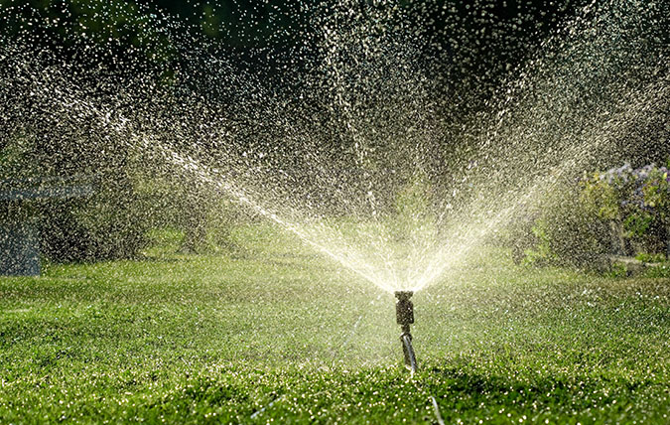

En alltför stor framtida ökning av vattenbehovet kan leda till vattenbrist om vattenmagasinen är begränsade.

**Dokumentera råvattenkapacitet och vattenförbrukning**

Dokumentera  råvattenkapaciteten i förhållande till nuvarande vattenförbrukning. Det är också viktigt att göra en prognos över framtida vattenbehov utifrån befolkning, industrier med mera för att klar­lägga eventuella behov av nya vattenresurser.

För att göra en analys av  vattenförbrukning och vattenkapaciteten kan följande frågor användas. Svaren kan sedan infogas i excellfilen som finns  på startsidan.

**Försök att svara på följande frågor:**

* **A1** Hur stor är vattenresursens samt vattentäktens kapacitet i dagsläget i förhållande till vattenbehovet?
* **A2** Finns det andra verksamheter eller kommuner som nyttjar vattenresursen?
* **A3** Finns det några framtidsplaner eller förändringar som kan påverka vattenbehovet till exempel utifrån folkmängd och ut­bredning, markanvändning, affärs­verksamhet eller andra privata aktörer?
* **A4** Vad begränsar vattentäktens kapacitet?
* **A5** Finns det tillstånd för att leda bort vatten, eller har andra vattenverksamheter tillstånd att ta ut vatten som leder till minskad vattenkapacitet?
* **A6** Finns det tillgång till reservvatten?
* **A7** Finns det tillgång till nödvatten?
* **A8** Hur kommer vattenbehovet att förändras inom 5, 20 och 70 år?
* **J1** Kommer nuvarande vattenkapacitet att räcka till inom 5, 20 och 70 år?

**Sammanställ följande:**

* Vattenmagasinets kapacitet.
* Vattenanvändning - både egen och till andra, till exempel till  industrier, jordbruk och  andra kommuner.
* Vattendomar - både egna och andra aktörers.
* Vattenbehov idag och i framtiden.

**Tips på källor:**

* Kommunala och regionala vattenförsörjningsplaner, kommuner och länsstyrelser
* Översiktsplaner och detaljplaner
* Övriga planer -  VA-planer, exploateringsplaner med mera
* VA-branschens statistiksystem (VASS), Svenskt Vatten
* SGU - kartvisaren Grundvattenmagasin, Vattentäktsarkivet
* VISS - Vatteninformationssystem Sverige

**Mer information**

[Exempel grusstad, tabell 1](https://www.livsmedelsverket.se/globalassets/foretag-regler-kontroll/dricksvatten/klimatanpassning-dricksvatten/grusstad/exempel-grusstad-tabell-1.pdf)

### Vattenförsörjningssystem

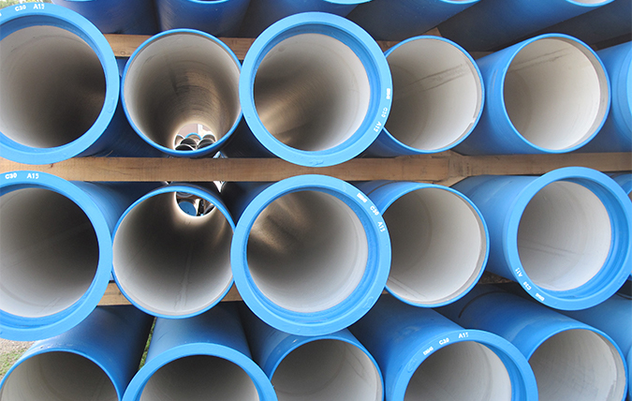

Var ett vattenförsörjningssystem finns och hur det är utformat är avgörande för hur det kan påverkas i ett förändrat klimat.

**Tekniskt information**

Om delar av en anläggning ligger på en låg nivå, eller till exempel i närheten av ytvatten­drag, kan risken för översvämningar bli större i framtiden. Därför är det viktigt att sammanställa den tekniska informationen om dricksvattenförsörjningssystemet.

För att göra en analys av utformningen av vattenförsörjningssystemet kan följande frågor användas. Svaren kan sedan infogas i excellfilen som finns  på startsidan.

**Försök att svara på följande frågor:**

* **F1** Finns det delar av en anläggning som ligger lågt i terrängen?
* **F2** Finns det ledningar i skredbenägna områden?
* **F3** Vilket ekonomiskt värde har dricksvattenförsörjningssystemet?
* **F4** Finns det ledningar som korsar vattendrag eller raviner?
* **F5** Finns det ledningar som ligger i förorenad mark och där någon förorening skulle kunna läcka in?

**Sammanställ följande:**

* Grundvattentäkter och brunnar: djup, kapacitet, höjder och infiltrationsanläggningar
* Ytvattentäkter och intagsanordningar: djup, material och utformning
* Vattenverk: kapacitet, vattenbehandlingsprocesser och höjder
* Tryckstegringar: lägen och höjder
* Distributionsanläggningar - ledningsnät och reservoarer: dimensioner och material
* Tillgång till reservvattentäkter - kapacitet, volymer, tidsperspektiv
* Elförsörjning, inklusive reservkraft

### Drifterfarenheter

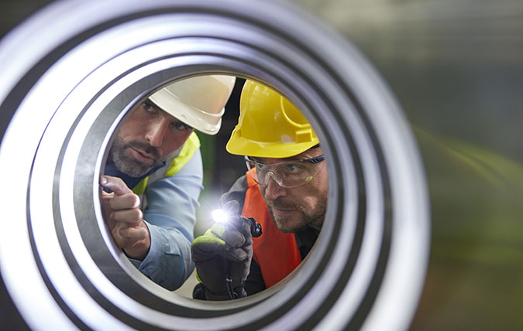

En analys av erfarenheterna från driften ger en bild av hur dricksvattenproduktionen redan kan ha påverkats av klimatförändringarna.

En indikation på att klimatförändringar redan kan påverka dricksvattenförsörjningen är en förändring i råvattenkvaliteten eller vattentillgången. Tillsammans med driftserfarenheter ger det en bra bild av hur dricksvatten­produktionen kan ha påverkats de senaste åren. Exempelvis kan ett ökat organiskt innehåll samt färg, järn och mangan i råvattnet öka kemikalieanvändningen samt behovet av spolvatten.

Genom att sammanställa informationen och svara på frågorna nedan fås viktig information om anläggningens status. Svaren kan sedan föras in i excelfilen som finns på startsidan.

**Försök att svara på följande frågor:**

* **G1** Har användningen och doseringen av kemikalier förändrats? Kan detta bero på klimatvariationer eller ett förändrat klimat?
* **G2** Har antalet driftstimmar eller behovet av underhåll ökat? Kan detta bero på klimatvariationer eller ett förändrat klimat?
* **G3** Finns det några synliga trender för ökning av antalet bräddningar, läckor, filtergenombrott, brunnar som sätter igen m.m.? Finns det några förklaringar till detta? Finns det ett samband med klimatvariationer eller väder?
* **G4** Har det förekommit perioder med begränsningar av vattenanvändningen till följd av vattenbrist eller vattenkvalitetsförsämringar? Har det förekommit bevattningsförbud? Har det förekommit råd om att koka vatten?

**Sammanställ och analysera trender av följande:**

* Grundvattentäkter: igensättning av brunnar och rengöring av infiltrationsbassänger
* Ytvattentäkter: igensättning av råvattenintag på grund av isbildning
* Infiltrationsanläggningar: igensättning av infiltrationsbädd
* Kemikalieförbrukning
* Intern vattenförbrukning - spolvatten, beredning med mera
* Frekvens på läckor eller klagomål
* Slammängder från vattenbehandlings­processer
* Skumningsfrekvens
* Begränsningar i vattenanvändning

### Oönskade händelser

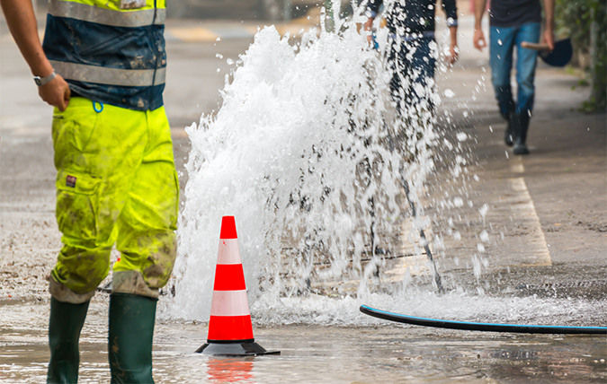

Utifrån svaren på frågorna i systemanalysen kan ni identifiera oönskade händelser för vattenförsörjningssystemet. Se exemplet Grusstad i tabell 1.

Ytterligare oönskade händelser kan identifieras med hjälp av följande underlag:

* Tidigare risk- och sårbarhetsanalyser.
* Sammanställningen över oönskade händelser  i handbok "Risk och sårbarhet för dricksvattenförsörjning 2017".

**Mer information**

[Exempel grusstad, tabell 1](https://www.livsmedelsverket.se/globalassets/foretag-regler-kontroll/dricksvatten/klimatanpassning-dricksvatten/grusstad/exempel-grusstad-tabell-1.pdf)

## Klimatanalys

En klimatanalys görs för att skapa en bättre förståelse för hur förut­sättningarna för den egna vatten­försörjningen ser ut idag och hur den kan komma att förändras i ett framtida klimat.

I klimatanalysen ingår att titta på hur systemanalysens resultat påverkas av klimatvariationer och scenarier för framtida klimat. En ingående studie av dricksvattenförsörjningen i rådande klimat ger en god kunskap om vad som är intressant att undersöka inför framtida klimatförändringar.

**Klimat**

Klimat är en statistisk beskrivning av väder under längre perioder; ofta används 30-årsserier och medelvärden presenteras i form av kartor och diagram. Kom ihåg att det finns stora naturliga variationer mellan år och att den naturliga variationen i ett 50-årsperspektiv kan vara minst lika stor som trenden för klimatförändring.  Det innebär att det, förutom fortsatt stora variationer mellan år, i flera år kan vara lägre temperaturer och mindre nederbörd – trots att trenden pekar på varmare klimat med större nederbörd.

**Framtidens klimat**

Hur blir då klimatet i framtiden? För att svara på den frågan tar klimatforskarna fram klimatscenarier. Det är beskrivningar av möjliga utvecklingar av klimatet i termer av meteorologiska variabler, till exempel årsmedeltemperatur och säsongsnederbörd.

Klimatscenarier beskriver framtidens klimatförhållanden med hänsyn till den osäkerhet som finns kring framtida utsläpp av växthusgaser. Hur människan påverkar atmosfären idag och framöver är en global fråga som innefattar samhällsförändringar, politik, teknik, ekonomi med mera.

De klimatvariabler som finns med i den här handboken är temperatur, nederbörd, vattentillgång och flöden samt havsnivå.

**Mer information**

[Exempel grusstad, tabell 2](https://www.livsmedelsverket.se/globalassets/foretag-regler-kontroll/dricksvatten/klimatanpassning-dricksvatten/grusstad/exempel-grusstad-tabell-2.pdf)

[Exempel grusstad, tabell 3](https://www.livsmedelsverket.se/globalassets/foretag-regler-kontroll/dricksvatten/klimatanpassning-dricksvatten/grusstad/exempel-grusstad-tabell-3.pdf)

### Klimatscenarier

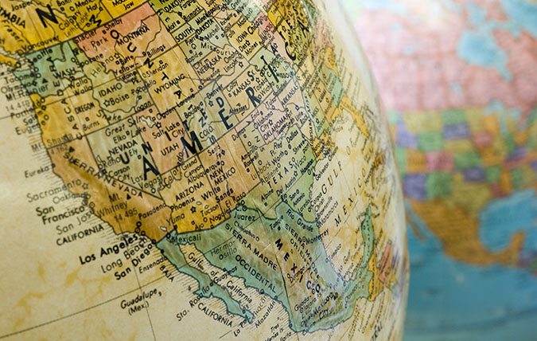

Atmosfärens framtida tillstånd beror på halten av växthusgaser i atmosfären, det vill säga en kombination av de utsläpp som skett hittills och de som sker idag och i framtiden. Det finns flera tänkbara utvecklingsvägar, så kallade utsläppsscenarier.

**Utsläppsscenarier**

Det är bra att använda resultat från olika  utsläppscenarier och modeller för att få ett mer robust resultat. Ju större samstämmigheten är mellan resultaten från de olika modellkörningarna, desto mindre är osäkerheten.

I IPCC:s (Intergovernmental Panel on Climate Change) femte utvärderingsrapport från 2013 används så kallade RCP:er (Representative Concentration Pathways) för att beskriva scenarier över framtida utsläpp. RCP 8.5 motsvarar fortsatt höga utsläpp av växthusgaser medan RCP 4.5 innebär att utsläppen av växthusgaser i atmosfären ökar fram till år 2040 men sedan avtar. På SMHI:s webbsidor finns olika klimatscenarier sammanställda för de olika RCP:erna. Mest material finns kring RCP 4,5 och RCP 8,5.

**Tillgängliga klimatscenarier**

På SMHI:s webbplats finns klimatanalyser. Där beskrivs dagens och  
framtidens klimat baserat på observationer och beräkningar utifrån de två olika  
utvecklingsvägarna RCP 4.5 och RCP 8.5.

För klimatanpassning på lokal nivå, som dricksvattenproduktion, behövs tillgång till geografiskt detaljerade klimatscenarier. Ni kan även behöva kombinera klimatscenarierna med till exempel hydrologiska modeller och andra detaljerade utredningar för att få en bild av möjliga framtida förändringar.

**Val av klimatscenarier**

Eftersom ingen kan veta hur utsläppen av växthusgaser blir i framtiden behöver ni välja klimatscenario utifrån en riskanalys. Risk är sammanvägning av sannolikhet och konsekvens. Om konsekvensen är stor bör verksamheten anpassas så att sannolikheten för händelsen är liten.

Om klimatanpassningsarbetet görs med ett 1-10-årsperspektiv är det inte så intressant att titta på klimatscenarier. Den naturliga variationen i klimatet är för stor för att klimatförändringar då ska kunna skiljas från naturliga variationer. Även för längre tidsperioder är det viktigt att förstå att det finns en viss sannolikhet  att den naturliga variabiliteten  är större än den förväntade förändringen på grund av global uppvärmning.

Därför kan det vara riskabelt att anpassa sig efter absoluta antaganden om det framtida klimatet. Ofta är det bättre att utgå från hur sannolik en händelse är, så att man i en riskanalys kan ta hänsyn till både sannolikhet och konsekvens. Oavsett vilket tidsperspektiv som man planerar för är det viktigt att känna till hur klimatet har varierat. Riktigt extrema händelser sker sällan. Därför är långa mätserier av stort värde, så att klimatvariationen kan täckas in.

**Val av RCP**

Valet av RCP skiljer de sig relativt lite fram till år 2040. Beslut med RCP 8,5 som tänkbart scenario kan innebär högre kostnader för åtgärder. Används RCP 4,5 tar man höjd för lägre risker och kostnader. Väljer man RCP 4,5 kan man behöva komplettera de åtgärder man valt, om det visar sig att klimatförändringarna blir större än beräknat. Det kallas för adaptiv anpassning.

### Tidsperspektiv

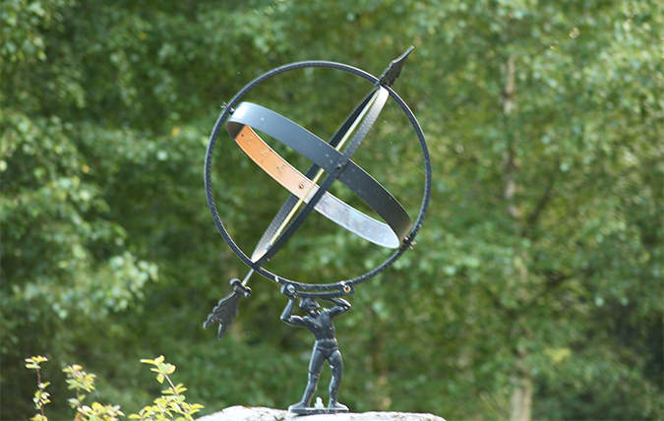

För att vara förberedd på förändringar över tid är det bra att inte bara dimensionera och planera utifrån dagens behov. Det behöver också vara möjligt att göra förändringar längre fram i tiden.

**Tidsperspektiv – ett exempel**

Tänk er att ni ska anlägga en pumpstation. Klimatscenarierna pekar på att pumpkapaciteten kommer att behöva utökas framåt i tiden. En pump har en ungefärlig livslängd på 30 år, men det hus som pumpen står i bedöms ha livslängden 100 år.

Dimensionera därför pumpen för dagens och de närmsta 30 årens behov, men dimensionera huset så att en större pump kan installeras senare. Då undviker ni onödiga kostnader för en överdimensionerad pump de första 30 åren och att pumphuset behöver rivas för tidigt.

Genom att svara på frågorna nedan kan man analysera vilket tidsperspektiv man kan planera för. Svaren kan sedan föras in i excelfilen som finns på startsidan.

**Försök att svara på följande generella frågor:**

* **H1** Vilket klimat har ni idag, till exempel max-, medel- och minimivärden eller oväder och torka?
* **H2** Vilka erfarenheter av klimat och extrema väderhändelser finns i organisationen, till exempel ovanligt varma eller kalla säsonger, eller olika extrema vädersituationer som skyfall?
* **H3** Hur har verksamheten påverkats av tidigare väderhändelser? Vad var konsekvenserna?
* **H4** Har problemen åtgärdats? Har det varit möjligt att utvärdera åtgärderna efteråt vid liknande situationer?
* **H5** Är det möjligt att identifiera kritiska tröskelvärden för när verksamheten störs? Har dessa tröskelvärden tidigare överskridits eller varit nära att överskridas?
* **H6** Påverkas verksamheten av andra mänskliga aktiviteter som kan tänkas ha en större påverkan än klimatförändringar, till exempel befolkningsökning, markanvändning eller hårdgjorda ytor?
* **H7** Vilka klimatförändringar som berör våra system kan ni vänta er i framtiden?
* **H8** Finns det behov av att flytta eller utöka verksamheten? Förändras vattenbehoven i framtiden? Innebär det att ni behöver undersöka vattenförhållanden på andra platser?
* **H9** Vilka extremsituationer kan ni förvänta er i dagens klimat?

**Tips på källor:**

* SMHI:s klimatanalyser beskriver dagens och framtidens klimat baserat på observationer och beräkningar utifrån de två olika utvecklingsvägarna RCP 4.5 och RCP 8.5.

### Temperatur

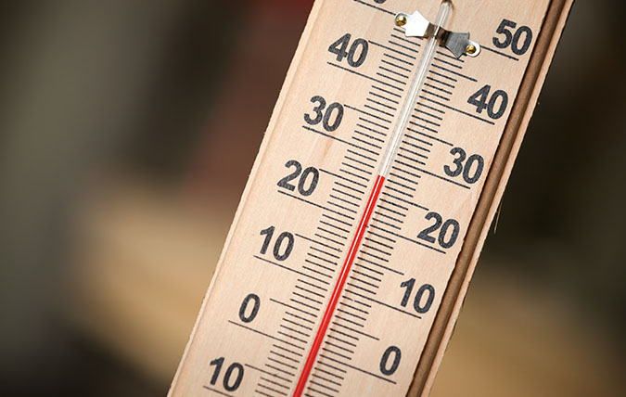

Temperaturinformation sammanställs för att dricksvattenproducenten ska få en god bild av luft- och vattentemperaturen i framtiden. Både årsmedelvärden och variationer under de olika årstiderna.

Höga temperaturer och värmeböljor kan exempelvis leda till varmare vatten i ett område, vilket kan påverka en vattentäkts råvattenkvalitet eller medföra vattenbrist.

Genom att sammanställa informationen och svara på frågorna nedan fås viktig information om temperaturvariationerna. Svaren kan sedan föras in i excelfilen som finns på startsidan.

**Underlag för perioden 1961–2100 från SMHI:**

* Årsmedeltemperatur
* Årstidsmedeltemperatur, vinter, vår, sommar och höst
* Vegetationsperiod
* Värmebölja, belyser behovet av anpassning till perioder med höga temperaturer
* Högsta och lägsta dygnsmedeltemperatur
* Graddagar för uppvärmning och kylning, de antal dagar där uppvärmning eller kylning behövs

**Försök att svara på följande frågor:**

* **I1** Hur kommer medeltemperaturen att förändras i området, för varje år och under olika årstider?
* **I2** Påverkar temperaturförändringen vattentemperaturen?
* **I3** Hur kan vattentemperaturen i vattentäkten bli under olika årstider i ett framtida klimat?
* **I4** Hur kommer förändringen av vattentemperaturen att påverka vattenkvaliteten?
* **I5** Vilka risker kan förändringen av vattentemperatur­ innebära för den tekniska vattenförsörjningsanläggningen?
* **I6**Hur påverkas beredningen av kallare råvatten till följd av utebliven eller sen isläggning?
* **I7** Kommer vattentemperaturen i ledningsnätet att förändras om råvattnet blir varmare?
* **I8** Kommer vegetationsperioden att bli längre? Hur kan det i så fall påverka vatten­försörjningen?
* **I9** Om antalet dagar med värmebölja ökar i framtiden, hur kan det påverka vattenförsörjningen?
* **I10** Hur kan en förändrad temperatur påverka riskerna för förorening vid vattentäkten?

**Tips på källor:**

* Den egna organisationens data och erfarenheter
* Sidan konsekvenser av ett förändrat klimat
* SMHI:s länsanalyser
* SMHI:s klimatscenarier samt vägledning till klimatscenarier
* Länsstyrelsen, tolkning av klimatrapporter och regionala scenarier
* SGU-rapport 2015:19, Grundvattennivåer i ett förändrat klimat – nya klimatscenarier
* Klimatförändringar och dricksvattenförsörjning (SOU:2015:51)
* Regionala klimat- och sårbarhetsanalyser för naturolyckor, länsstyrelsen

### Nederbörd och flöden

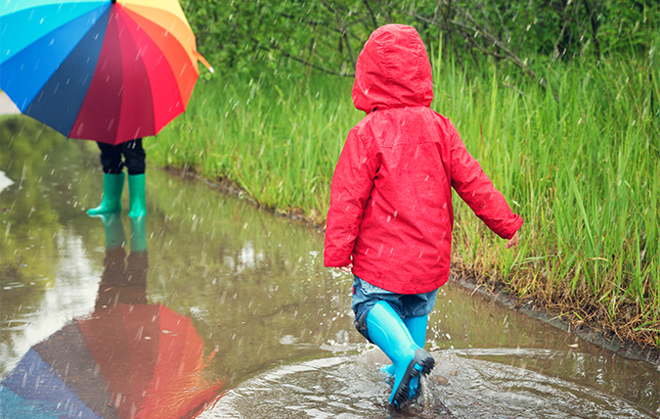

Information om nederbörd och flöden sammanställs för att få en bild av historik och möjliga framtida förändringar.

Klimatscenarierna ger information om möjliga förändringar av extremväder, som till exempel skyfall och höga flöden. Ett förändrat nederbördsmönster kan innebära för mycket eller för litet vatten på en och samma plats under olika delar av året.

Extremväder kan påverka vattenförsörjningen på olika sätt. Det kan vara översvämning av ett tillrinningsområde eller anläggningsdelar, ras och skred, lågflöden, bräddningar av avloppspumpstationer med mera. Vi rekommenderar att en skyfallskartering tas fram, för att se vart vattnet tar vägen vid kraftiga skyfall. MSB publicerade 2017 en vägledning för skyfallskartering, med tips för genomförande och exempel på användning.

Genom att sammanställa informationen och svara på frågorna nedan får man  viktig information om nederbörd och flöden. Svaren kan sedan föras in i excelfilen som finns på startsidan.

**Underlag från SMHI**

Utgå från mätningar (statistik från 1961 och eventuella ytterligare historiska extremvärden) samt regionala klimatscenarier (år 2021–2050 och 2051–2098) från SMHI.

* Årsmedelnederbörd
* Årstidsmedelnederbörd, vinter, vår, sommar och höst
* Antal dagar med mer än 10 mm nederbörd
* Extremnederbörd (maximal dygnsnederbörd, maximal 7-dygnsnederbörd, förändring av korttidsnederbörd)
* Förändrad 10-års- och 100-årstillrinning, för bedömning av översvämningsrisker från vattendrag
* Diagram över tillrinningens årsdynamik för vissa vattendrag som finns i länsrapporterna

**Försök att svara på följande frågor:**

* **J1** Hur har nederbörden varierat tidigare?
* **J2** Vilka erfarenheter finns av översvämningar?
* **J3** Var de orsakade av skyfall eller översvämmade vattendrag?
* **J4** Hur kommer nederbörden generellt att förändras? Titta på år och årstider.
* **J5** Förändras risken för skyfall?
* **J6** Förändras risken för långvariga regn?
* **J7** Förändras risken för höga flöden?
* **J8** Förändras risken för översvämmade vattendrag?
* **J9** Förändras risken för längre perioder med torka?
* **J10** Har ni översvämningskänsliga områden redan idag?
* **J11** Hur kan förändrade flöden påverka riskerna för förorening vid vattentäkten?

**Tips på källor:**

* Den egna organisationens data och erfarenheter
* Kapitel 4
* SMHI:s länsanalyser
* SMHI:s klimatscenarier samt vägledning till klimatscenarier
* Länsstyrelsen (tolkning av klimatrapporter och regionala scenarier)
* Tidningsnotiser
* MSB, Vägledning för skyfallskartering (MSB 1121)
* MSB, översvämningsportalen
* SMHI, översvämningskarteringar (går att köpa)
* SMHI, historiska översvämningar

### Ytvatten – vattentillgång

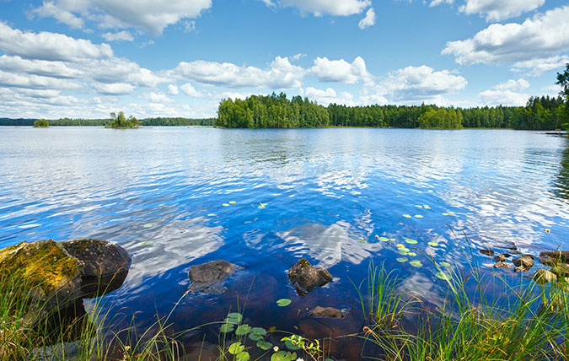

Information om vattentillgång sammanställs för att få en god bild av historik och möjliga framtida förändringar.

Klimatscenarierna ger information om hydrologiska förändringar. En minskad tillrinning kan leda till vattenbrist, och en ökad tillrinning kan leda till förorening av vattentäkten.

Genom att sammanställa informationen och svara på frågorna nedan får man viktig information om ytvattentillgången. Svaren kan sedan föras in i excelfilen som finns på startsidan.

**Mätningar från SMHI**

Utgå från underlag i form av mätningar (statistik från 1961 och eventuella ytterligare historiska extremvärden), samt regionala klimatscenarier (år 2021–2050 och 2069–2098) från SMHI.

* Förändrad medeltillrinning för år och säsonger (kartor) samt extremvärden
* Diagram över förändrad medeltillrinning för år och säsonger för vissa vattendrag, finns i länsrapporterna.
* Diagram över tillrinningens årsdynamik för vissa vattendrag, inns i länsrapporterna
* Antal dagar med lågflöde
* Antal dagar med låg markfuktighet. Detta kan ge en uppfattning om ytliga enskilda grundvattentäkters framtida behov av kommunalt vatten.

**Förslag på frågor:**

* **K1** Hur har vattentillgången sett ut tidigare?
* **K2** Finns det erfarenheter av torka?
* **K3** Hur kommer vattentillgången att bli generellt under året?
* **K4** Hur förändras troligen vattendragens flödesmönster i framtiden?
* **K5** Får det konsekvenser för vattentillgången?
* **K6** Hur kommer ytvattenflödena att variera?
* **K7** Hur kommer ytvattennivåerna att variera?
* **K8** Finns det risk för vattenbrist, och i så fall under hur lång tid? Finns det erfarenhet?
* **K9** Finns det risk för kvalitetsförändringar av råvattnet?
* **K10** Kommer antalet enskilda brunnar att minska och behovet av kommunalt vatten att öka?
* **K11** Hur påverkas ev. reservvatten vid låg vattentillgång i en vattentäkt?

**Tips på källor:**

* Den egna organisationens data och erfarenheter
* SMHI:s länsanalyser
* SMHI:s klimatscenarier samt vägledning till klimatscenarier
* SGU-rapport 2010:12, Grundvattennivåer och vattenförsörjning vid ett förändrat klimat
* Länsstyrelsen (tolkning av klimatrapporter och regionala scenarier)

### Grundvatten – vattentillgång

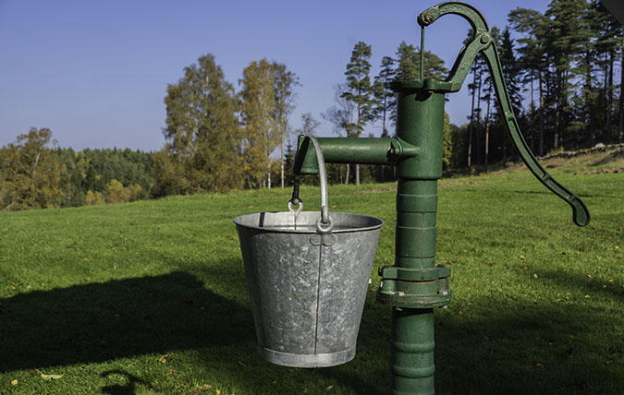

Klimatscenarier för grundvatten sammanställs  
för att få en bild över hur tillgången på grundvatten kan komma att förändras.

För grundvatten kan man inte använda enbart nederbörd som en indikator, eftersom grundvattenbildningen varierar under året. Grundvattnet är beroende av den nederbörd som faller under vinterhalvåret, medan nederbörden under sommarhalvåret har mindre påverkan på grundvattennivåerna.

**Grundvattenbildning**

Beräkningar av grundvattenbildning är osäkra och grundvattenbildningen kan variera stort mellan år. För vattenförsörjningens långsiktiga planering är det bättre att studera medelvärdet på grundvattenbildningen under flera år. För att säkerställa att vattentäkten klarar av extrema situationer kan det även vara bra att studera tidigare årsvariationer på nederbörden under vinterhalvåret.

**Kvalitetsförändringar**

Det är viktigt att komma ihåg att både grundvattnets kvantitet och kvalitet kan påverkas av klimatförändringar. Det kan bli bli både kortvariga och snabba men även långvariga och långsamma förändringar. De snabba förändringarna påverkar främst vattenkvaliteten och inträffar framför allt när vattentäktsområden översvämmas. De långsamma förändringarna kan påverka både kvantitet och kvalitet.

Kvaliteten kan förändras genom en förändring av koncentrationen av olika ämnen i vattnet. Den kan också förändras genom att vatten med annan kvalitet når grundvattenmagasinet, till exempel genom en ökad tillströmning av berggrundvatten eller inducerat ytvatten.

**Försök att svara på följande frågor:**

* **L1** Vilken mängd grundvatten bildas ett normalår?
* **L2** Hur stor andel av grundvattenbildningen tas ut i vattentäkten?
* **L3** Vilken förändring i grundvattenbildningen kan förväntas med ett förändrat klimat?
* **L4** Om inducering eller infiltration sker – hur förväntas vattentillgång och nivåer förändras i vattendragen?
* **L5** Hur kommer årstidsförändringarna se ut?
* **L6** Hur kommer grundvattennivåerna variera?
* **L7** Finns det risk för kvalitetsförändringar om grundvattennivån påverkas, till exempel i form av förorenade områden, ytvatten med mera?
* **L8** Finns det områden med enskilt vatten som kan påverkas av förändringar i grundvattennivån  till exempel i form av minskad tillgång, saltvatteninträngning, högre halter av järn eller mangan med mera?

Tips för mer information

* Grundvattennivåernas framtida variation (SGU-rapport 2015:19)
* Grundvattenbildningsberäkningar (SGU, Rodhe m.fl. 2009)
* SGU:s webbplats om grundvatten
* Vegetationsförändring, SMHI, länsvisa klimatanalyser

### Klimatanalys – havsnivåer

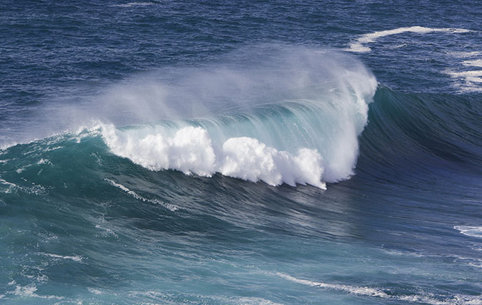

En förändrad havsnivå kan till exempel innebära att vattentäkter eller andra anläggningsdelar översvämmas eller att havs­vatten tränger in i yt- eller grundvattenmagasin och påverkar råvattenkvaliteten.

För att ta reda på vad som skulle kunna vara ett kommande problem kan man använda sig av klimatscenarierna. Det är i första hand längs våra kuster som problemen läruppstå och då företrädesvis i södra delen av landet.

**Försök att svara på följande frågor:**

* **M1** Var förutspås havsnivån ligga i framtiden?
* **M2** Vilka anläggningsdelar eller delar av tillrinningsområdet ligger under den framtida förmodade havsnivån?
* **M3** Kan en förändrad havsnivå påverka grundvattenkvaliteten i området? Vilka områden är känsliga?
* **M4** Hur kan en förändrad havsnivå påverka riskerna för förorening vid vattentäkten?
* **M5** Vilka erfarenheter finns av översvämningar?

**Mer information**

[Klimathändelser](https://www.livsmedelsverket.se/beredskap/beredskap-inom-dricksvattenforsorjning/handbocker-i-beredskapsarbete-for-dricksvatten/handbok-for-klimatanpassning_dricksvattenproduktion/konsekvenser_av_ett_forandrat_klimat)

**Mer information på andra webbplatser**

[MSB - Portalen för översvämningshot](https://gisapp.msb.se/apps/oversvamningsportal/avancerade-kartor/kustoversvamning.html)

[Höga havsnivåer och översvämningar - Rapport FOI](https://www.msb.se/contentassets/b92f1d4d7b174d9f8614aafa3af83c7d/foi-hoga-havsnivaer-och-oversvamningar.pdf)

[SMHI - Havsnivåer](https://www.smhi.se/klimat/stigande-havsnivaer/oversikt-stigande-havsnivaer-1.166469)

### Oönskade klimathändelser/klimateffekter

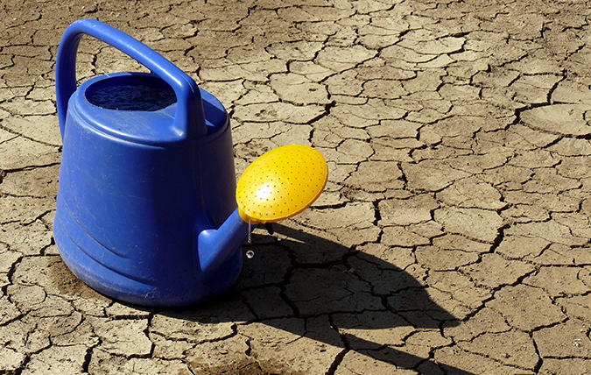

Till skillnad från identifieringen av oönskade händelser som gjordes i systemanalysen ska ni nu även ta hänsyn till klimatperspektivet. Det innebär att ni ska identifiera oönskade händelser som omfattar både nuvarande situation och förändringar eller händelser som kan inträffa i framtiden.

Nedan beskriver vi ett antal oönskade klimathändelser som kan påverka vattenförsörjningen. De har klassificerats utifrån vilken klimat­effekt de  huvud­sakligen beror på och de har delats upp  i följande tre huvud­grupper (klimatindex):

* Temperatur
* Nederbörd, vattentillgång och flöden
* Havsnivå

I klassificeringen har vi även gjort en indelning utifrån vilken del av vattenförsörjningen som påverkas:

* Vattentäkt
* Vattenverk (inkl. råvattenbrunnar)
* Distributionssystem (inkl. råvattenledningar)

I tabell 4 redovisas klimatindex och klimateffekter samt de oönskade klimat­händelserna som klimateffekterna kan leda till. Begreppen är huvudsakligen hämtade från Dricksvattenutredningen.

För en del vattenförsörjningssystem kan några av de oönskade klimat­händelserna uteslutas från risk­analysen. Det är till exempel irrelevant att ta med klimateffekten av en höjd havsnivå om vattenförsörjnings­­systemet ligger långt från havet. Gör endast riskanalysen för de relevanta händelserna.

Respektive oönskad klimathändelse, dess orsaker och konsekvenser beskrivs i avsnittet Konsekvenser av ett förändrat klimat.

**Mer information**

[Exempel grusstad, tabell 4](https://www.livsmedelsverket.se/globalassets/foretag-regler-kontroll/dricksvatten/klimatanpassning-dricksvatten/grusstad/exempel-grusstad-tabell-4.pdf)

[Figur 2a. Klimateffekter som ger oönskade händelser](https://www.livsmedelsverket.se/globalassets/foretag-regler-kontroll/dricksvatten/klimatanpassning-dricksvatten/figur/figur-2a-6c.-klimateffekter.pdf)

[Figur 2b. Klimateffekter som ger oönskade händelser](https://www.livsmedelsverket.se/globalassets/foretag-regler-kontroll/dricksvatten/klimatanpassning-dricksvatten/figur/figur-2b.pdf)

[Figur 2c. Klimateffekter som ger oönskade händelser](https://www.livsmedelsverket.se/globalassets/foretag-regler-kontroll/dricksvatten/klimatanpassning-dricksvatten/figur/figur-2c.pdf)

## Riskanalys

En riskanalys görs  för att kunna prioritera var och när klimatanpassningsåtgärder behövs sättas in. Från systemanalysen och klimatanalysen erhålls identifierade oönskade  
händelser som utgör grunden för riskanalysen.

Riskanalysen består av följande steg:

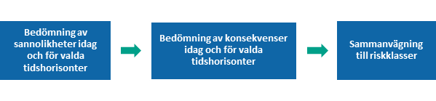Bedömningen av sannolikhet och konsekvens samt sammanvägningen till riskklasser görs i ett antal olika steg, vilka beskrivs på följande sidor. Riskanalysen om­fattar både en bedömning av dagsläget och av valda tidshorisonter.

**Val av tidshorisonter**

De tidshorisonter som  väljs för riskanalysen bör utgå från de perioder för vilka regionala klimatscenarier finns tillgängliga (t.ex. SMHI:s länsanalyser). För närvarande är det perioderna 2021–2050 och 2069–2098. Dessa tidshorisonter (ca 20 samt 70 år fram i tiden) kommer att användas i fortsatta exempel.

Anledningen till att riskanalysen även bör göras för nuläget är att det är relevant att se på de risker som redan finns i dagens klimat för att förstå fram­tidens risker. Dessutom kan risker upptäckas som bör åtgärdas redan i dagsläget.

**Sannolikhet och konsekvens**

Stegen *bedömning av sannolikhet* respektive *bedömning av konsekvens* genomförs utifrån resultaten av system­analysen och klimatanalysen. Nivåerna för bedömning av sannolikhet och konsekvens är samma för alla framtagna oönskade händelser, och metoden är densamma vid den bedömning som ni gör för dagsläget och den som ni gör för framtida tidsperioder. Nivåerna för sannolikhet och konsekvens vägs samman­ till en risk.

Det rekommenderas att bedömningen av sannolikhet och konsekvens genomförs i en intern projektgrupp, där personer med nödvändig kompetens medverkar. Svara på följande frågor för varje händelse:

1. Hur ofta kan den oönskade händelsen påverka vattenförsörjningen i framtiden med utgångspunkt från system- och klimat­analysen? Bedöm sannolikheten enligt tabellen *Kriterier för sannolikhetsnivåer.*
2. Hur allvarlig blir konsekvensen om händelsen inträffar? Bedöm konsekvensen enligt ­tabellen*Kriterier för konsekvensnivåer.*

Det är viktigt att utgå från tydliga kriterier av vad som menas med liten, medelstor, stor och mycket stor sannolikhet eller konsekvens. Kriterierna gör att dricksvattenproducenten kan värdera risker i olika vattenförsörjningssystem utifrån en något så när lika mått­­stock.

Tydliga kriterier underlättar också för att upprätthålla en väl definierad säkerhetsnivå och förenklar kommunikationen mellan dricksvattenproducenterna om risker i vatten­försörjningen.

**Håll riskanalysen ren från planerade förändringar**

Gör riskanalysen utan att lägga med planerade eller beslutade förändringar i dricksvattenförsörjningen. Då kan riskanalysen användas som ett pedagogiskt material för att visa på nödvändigheten av förändring. På samma sätt kan  riskanalysen givetvis användas omvänt för att visa på hur det kan bli efter ett projekt.

**Mer information**

[Exempel Grusstad - riskanalys](https://www.livsmedelsverket.se/globalassets/foretag-regler-kontroll/dricksvatten/klimatanpassning-dricksvatten/grusstad/exempel-grusstad-tabell-5.pdf)

### Sannolikhet

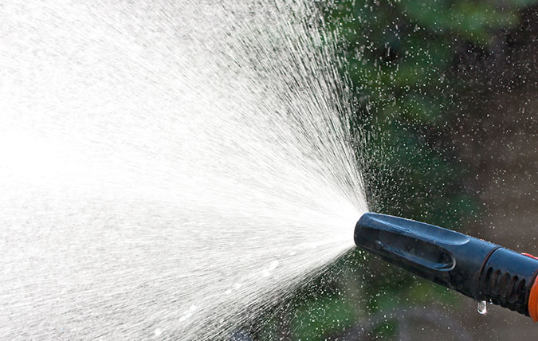

Med sannolikhet menar vi hur ofta en oönskad händelse bedöms kunna inträffa. I analysen bör ni både utgå från statistik och erfarenheter och från kunskap om förväntade förändringar.

Inom matematiken är definitionen av sannolikhet hur ofta en händelse inträffar i genomsnitt i ett oändligt långt tidsperspektiv. En händelse som i genomsnitt inträffar under ett av hundra år, kan inträffa när som helst. Likaså kan två liknande händelser inträffa med kort mellanrum för att därefter utebli i flera hundra år.

Bedöm sannolikheten för varje aktuell oönskad klimathändelse. Vid bedömning av sannolikhet är det vanligt att utgå från statistik, erfarenheter och goda fack­kunskaper.  Men ni bör även väga in kunskap om förväntade framtida förändringar . Observera att ni enbart behöver göra bedömningen i de fall systemanalysen visar att en händelse är möjlig – idag eller i framtiden.

Sannolikhetsbedömningen i följande steg:

* Gör en sannolikhetsbedömning för oönskade händelser idag. Lägg till andra kända oönskade händelser. Använd endast dagens förutsättningar vid sannolikhetsbedömningen.
* Välj vilket av kriterierna i sannolikhetstabellen som stämmer bäst överens med rådande förut­sättningar. Vid osäkerhet – välj ”värstascenariot” av de ni väljer emellan.
* Gör en sannolikhetsbedömning för oönskade händelser i den tidsperiod ni valt. När det gäller den framtida sannolikheten för en klimathändelse använder ni information som har kommit fram vid klimatanalysen eller de länsanalyser som SMHI tagit fram.

| Sannolikhetsnivåer | Kriterier |
| --- | --- |
| S1: Liten sannolikhet | Enligt bedömning kan händelsen inte uteslutas |
| S2: Medelstor sannolikhet | Bedömning visar att händelsen kan inträffa vart 10:e–50:e år |
| S3: Stor sannolikhet | Händelsen har inträffat eller varit nära att inträffa i den egna anläggningen (gäller endast för bedömning av sannolikhet för idag)  Bedömning visar att händelsen kan inträffa vartannat till vart 10:e år |
| S4: Mycket stor sannolikhet | Händelsen förekommer nu och då i den egna verksamheten |

**Mer information**

[Exempel Grusstad - bedömning av sannolikhet](https://www.livsmedelsverket.se/globalassets/foretag-regler-kontroll/dricksvatten/klimatanpassning-dricksvatten/figur/figur-3.pdf)

### Konsekvenser

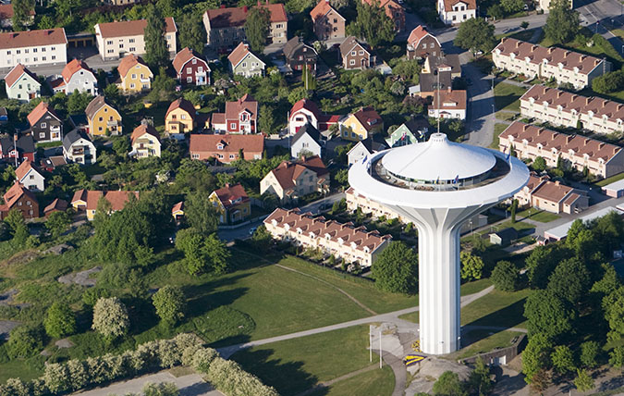

I konsekvensbedömningen antar ni att den oönskade händelsen har inträffat. Olika konsekvenser påverkar varandra. Därför behöver man titta på dem som en helhet.

Osäkerheter om konsekvensen av en händelse kan ni hantera på följande sätt:

* Vid liten osäkerhet om konsekvensen bör ni använda den konsekvens som uppfattas som mest realistisk.
* Vid stor osäkerhet om den verkliga konsekvensen bör ni göra en pessimistisk bedömning enligt försiktighetsprincipen.

Bedöm konsekvensen för varje enskild oönskad händelse separat för både kvalitet och leverans. I konsekvensbedömningarna ska ni ta hänsyn till nuvarande beredningssteg i vattenverket.

**Kriterier för konsekvensnivåer (för exempel, se Grusstad).**

| Konsekvensnivåer | Kriterier |
| --- | --- |
| **K1:** Liten konsekvens | **Kvalitet:** Obetydlig på­verkan på vatten­kvaliteten. Inga anmärkningar enligt dricksvatten­föreskrifterna.  **Leverans:** Normal leverans till användarna kan upprätthållas. |
| **K2:** Medelstor | **Kvalitet:** Tillfälliga an­märkningar som berör många användare, eller otjänligt vatten som berör enstaka användare.  **Leverans:** Kortvarigt leverans­avbrott (timmar) till ett begränsat område. Inga sårbara abonnenter eller kunder drabbas. |
| **K3:** Stor konsekvens | **Kvalitet:** Otjänligt vatten som berör många användare.  **Leverans:** Långvarigt av­brott (dagar) i leveransen till ett begränsat område. Sårbara abonnenter och kunder drabbas kort- eller långvarigt. |
| **K4:** Mycket stor konsekvens | **Kvalitet:** Otjänligt vatten med fara för liv och hälsa.  **Leverans:** Långvarigt av­brott (dagar) i leveransen som drabbar ett stort antal användare. Även sårbara abonnenter och kunder drabbas. |

### Riskklasser

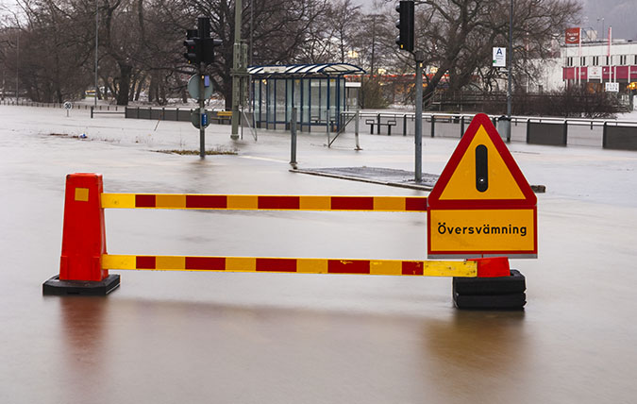

Nästa steg är att väga samman sannolikheten och konsekvensen för varje aktuell oönskad klimathändelse för respektive tidsperiod till risker enligt  tabellen nedan. Storleken på riskerna illustreras med hjälp av färg­.

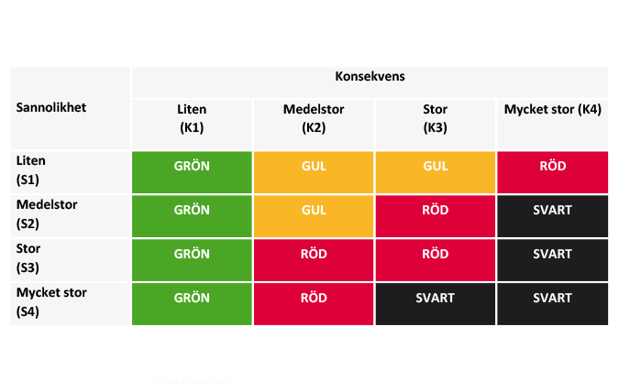

Definitioner av de fyra olika riskklasserna.

| Risk | Definition |
| --- | --- |
| Liten (grön) | Liten risk för att vattenförsörjningen drabbas. Inga åtgärder krävs. |
| Medelstor (gul) | Medelstor risk för att vattenförsörjningen drabbas. Utred ytterligare och vidta åtgärder för att minska riskerna. |
| Stor (röd) | Stor risk för att vattenförsörjningen drabbas. Utred ytterligare och vidta åtgärder inom en snar framtid. |
| Mycket stor (svart) | Vattenförsörjningen har redan drabbats av klimathändelser eller kommer enligt klimat­scenarier att drabbas i framtiden. Vidta omedel­bart åtgärder. |

**Mer information**

[Riskklasser](https://www.livsmedelsverket.se/globalassets/foretag-regler-kontroll/dricksvatten/klimatanpassning-dricksvatten/figur/riskklasser.pdf)

## Åtgärdsanalys

I åtgärds­analysen identifierar ni möjliga åtgärder för att kunna hantera de största riskerna. Jämför åtgärderna med varandra för att kunna fatta beslut

Det är bra att göra åtgärdsanalysen i dialog med berörda aktörer, till exempel i form av en workshop med personer i olika roller. Berörda aktörer kan till exempel vara driftspersonal, VA-tjänstemän, miljökontoret, övriga berörda kommuner, särskilt berörda företag, länsstyrelsen, styrelsemedlemmar och politiker.

**Identifiering av vilka risker som ska åtgärdas**

Storleken på identifierade risker (färg­klassningen) ger vägledning till i vilken prioriteringsordning ni sätter in åtgärder. Mycket stora risker bör prioriteras och åtgärdas först, därefter stora och medel­stora. Om åtgärder, oavsett riskklass, kan ge en stor riskreducering med relativt låg insats bör dessa också prioriteras högt.

**Definiering av målfunktioner och åtgärdsalternativ**

Definiera de specifika målen för respektive åtgärd. Klimatscenarier är osäkra. Därför kan det vara relevant att ha mål som är mer robusta, dvs. som antingen kan byggas på längre fram eller klarar förändringar som är större än vad klimat­scenarierna visar.

När målen har definierat – lista alla tänkbara åtgärdsalternativ som uppfyller målen. Det kan finnas olika typer av åtgärder: förebyggande, akuta och skadeavhjälpande.

**Val av åtgärdsalternativ**

För att kunna välja mellan olika ågärdsalternativ för att reducera eller eliminera klimatbaserade risker för dricksvatten­försörjningen rekommenderar vi att ni använder någon form av metod för beslutsstöd. I kommande avsnitt beskriver vi två vanliga metoder: kostnadsnyttoanalys och multikriterieanalys. Varje metod beskrivs med text och exempel. Några för- och nackdelar redovisas också, så att varje dricksvattenproducent ska kunna välja vilken metod som passar bäst utifrån de egna förutsättningarna. Den ena metoden kan lämpa sig bäst för val mellan vissa åtgärdsalternativ, medan den andra metoden kan lämpa sig bättre i andra fall.

**Tänk på!**Pioritera förebyggande åtgärder eftersom det är mest kostnadseffektivt. Exempelvis är åtgärder i tillrinningsområdet ofta att föredra framför åtgärder i vattenverket.

**Kostnadsnyttoanalys**

Kostnadsnytto­analys är ett vanligt hjälpmedel i besluts­fattande. Metoden bygger på identifiering av positiva och negativa effekter av en åtgärd samt en jämförelse av dessa effekter med varandra för att se om de positiva effekterna är större än de negativa, eller om det förhåller sig tvärt­om. Positiva effekter mäts i termer av värdesatt nytta, och negativa effekter i termer av kostnader.

Till fördelarna med metoden hör att den kan visa om åtgärderna är samhällsekonomiskt lönsamma, både lokalt och regionalt. Till nack­delarna hör att analysen kan vara tidskrävande om effekterna är många och att det kan vara svårt att sätta en kostnad på exempelvis en utslagen vattentäkt eller försämrad vattenkvalitet.

**Multikriterieanalys**

Metoden multikriterieanalys används för att beskriva hur väl olika alternativ upp­fyller ett eller flera önskade syften. Syftena beskrivs med ett antal kriterier som definieras i analysen. Exempel på relevanta kriterier är vattentillgång, vattenkvalitet, leveranssäkerhet, flexibilitet, arbetsmiljö och driftinvesteringskostnader. Varje kriterium värderas för sig på lämpligt sätt, och därefter vägs de ingående kriterierna samman till en samlad bedömning. På detta sätt kan man bedöma hur väl syftena uppfylls för vart och ett av alternativen och kan identifiera ett lämpligt alternativ. Det är vanligt att redo­visa alternativen och de kriterier som bedöms i en matris.

Till fördelarna med metoden hör att den är lämplig vid beslut med flera olika mål och att den tar hän­syn till många effekter, vilket är bra eftersom vattenförsörjningsfrågor ofta är mångdimensionella. Till nack­delarna hör att analysen inte kan svara på frågan om en åtgärd är samhällsekonomiskt lönsam, utan den rang­ordnar endast alternativ.

**Beslut om åtgärder**

Rangordningen av åtgärdsalternativen i multikriterieanalysen kan utgöra ett bra beslutsunderlag för valet av klimatanpassningsåtgärd. Beslut om mindre åtgärder kan ofta tas direkt, medan större och mer kostsamma åtgärder kan kräva en lång process före beslut.

**Sammanställning av alla åtgärder för ett försörjningsområde**

Om det finns flera vattentäkter i ett försörjningsområde genomför ni samtliga steg till och med steg 5 för respektive vattenförsörjningssystem. Därefter är det tid att sammanställa resultatet av åtgärdsanalysen för hela försörjningsområdet innan ni går vidare till anpassningsplanen. På så sätt kan dricksvattenproducenten prioritera mellan åtgärder inom hela försörjningssystemet och välja de som gör mest nytta.

**Mer information**

[Exempel Grusstad - kostnadsanalys](https://www.livsmedelsverket.se/globalassets/foretag-regler-kontroll/dricksvatten/klimatanpassning-dricksvatten/grusstad/exempel-grusstad-tabell-6.pdf)

[Exempel Grusstad - multikriterieanalys](https://www.livsmedelsverket.se/globalassets/foretag-regler-kontroll/dricksvatten/klimatanpassning-dricksvatten/grusstad/exempel-grusstad-tabell-7.pdf)

## Anpassningsplan

Efter beslut om åtgärder är det dags att ta fram en anpassningsplan för att fastställa vad som behöver göras. I det ingår att identifiera när och vem som ska genomföra åtgärderna samt vem som finansierar arbetet.

Anpassningsplanen kan med fördel göras i dialog med berörda aktörer som driftspersonal, VA-tjänstemän, miljökontoret, övriga berörda kommuner, länsstyrelsen, styrelsemedlemmar och politiker. Olika aktörer kan behöva delta i olika delar av arbetet.

**Prioritering av beslutade åtgärder**

Ett bra tillvägagångsätt är att prioriteringen av åtgärder utgår från hur stora riskerna är, när händelsen bedöms kunna komma att inträffa samt hur mycket en åtgärd reducerar risken. De största riskerna bör, om det är möjligt, åtgärdas först. Även en lägre riskklass kan åtgärdas snabbt om det till exempel kan göras till en låg kostnad.

Tidsfaktorn är viktig när det gäller att bedöma vilka klimatanpassningsåtgärder som behövs och när de behöver genom­föras, med hänsyn till både klimatförändringarna och systemförändringar.

Hänsyn bör även tas  till hur samhällets olika system är beroende av varandra, och påverkar varandra både positivt och negativt. Åtgärderna kan till exempel behöva genomföras i en särskild ordning för att få bästa effekt och lägsta kostnad.

**Mer information**

[Exempel Grusstad - anpasningsplan](https://www.livsmedelsverket.se/globalassets/foretag-regler-kontroll/dricksvatten/klimatanpassning-dricksvatten/grusstad/exempel-grusstad-tabell-8.pdf)

### Översyn och införande av planer

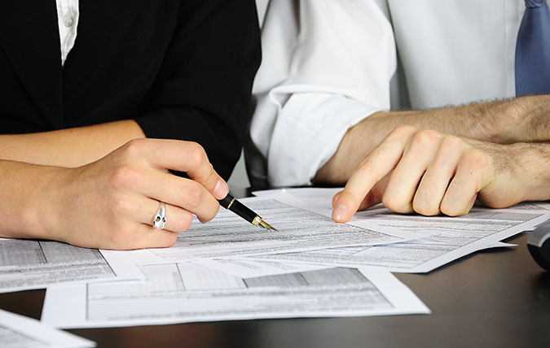

Klimatanpassning för dricksvattenförsörjningen har direkta beröringspunkter med andra övergripande planarbeten inom kommunen. Anpassningsplanen behöver harmoniseras med dem. Det kan handla om översiktplaner och kommunal VA-planering, men även om kust­planer, miljö- och energiplaner, eller andra planeringsverktyg där klimat­frågan på olika vis behandlas.

**Översyn av befintliga planer samt behov av tillstånd**

Större åtgärder kräver ibland ändring av planer, bygglov, tillstånd etc. Det är viktigt att se över vad som krävs för att kunna vidta åtgärder. Hur hänger föreslagna åtgärder ihop med befintliga planer? Behövs justeringar?

**Implementering i planer**

Översiktsplanen är kommunens mest långsiktiga verktyg för att visa hur kommunen vill att mark och vatten ska användas och hur bebyggelsen ska utvecklas. Den strategiska och långsiktiga VA-planen omfattar dricksvatten, spillvatten och dagvatten.

Dricksvattenfrågan behöver göras synlig i planer och program, exempelvis i en kommunal vattenförsörjnings­plan. Uppdatera befintliga planer med föreslagna klimatanpassningsåtgärder som berör flera sektorer. För att arbetet ska fungera måste det finnas en bra kommunikation mellan vattenproducenten och de som jobbar med planerna.

**Ansvarsfördelning samt tids- och budgetplanering**

Klargör vem som ansvarar för att genomföra olika åt­gärder. Det finns både ett verksamhetsansvar, VA-huvudmannen, och ett geografiskt områdesansvar, kommunen. Samverkan kring gemensamma ansvarsområden är viktigt.

En del av de valda åtgärderna kan genomföras inom ramen för VA-verksamhetens budget. Andra åt­gärder kräver politisk förankring och en egen budget. Åtgärder enligt anpassningsplanen kommer troligen i första hand innebära kostnader för VA-kollektivet, dvs. för de som är anslutna till kommunalt vatten och avlopp.

När det gäller klimatanpassning kan även skatte­kollektivet (kommun och stat) och exploatörer få ökade kostnader, eftersom skyddsåtgärder mot över­svämning och recipientskydd till viss del kan vara ett övergripande samhälleligt behov. Det finns exempel där långsiktigt skydd av en vattentäkt till viss del är skattefinansierat.

Om VA-kollektivet ska betala klimatanpassningsåtgärderna kan det behövas en långsiktig implementering i VA-taxan.

Gör så här i planeringen:

* Identifiera och utse roller och ansvar för att genomföra klimatanpassningen.
* Gör en tidsplan – vilka åtgärder ska göras på kort respektive lång sikt?
* Gör en budget – vilka åtgärder behöver budgeteras på kort respektive lång sikt?
* Vem ska finansiera?

### Genomförande av åtgärder

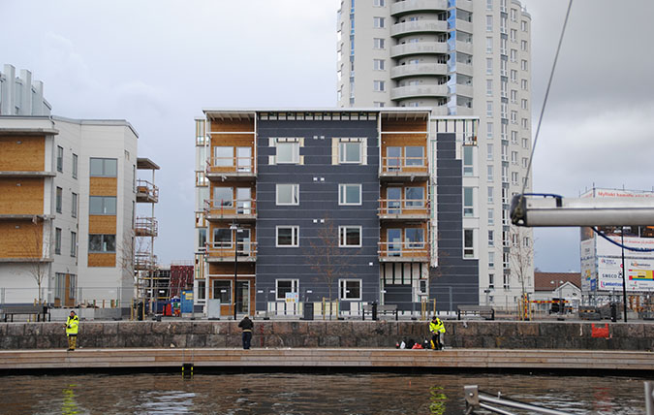

Genomför åtgärderna efter prioriteringsordning, tidsplan och budget.

**Fysik planering**

Den fysiska planeringen spelar en viktig roll, främst i det förebyggande skedet. Vattenresurser som är betydelsefulla för dricksvattenförsörjningen behöver redovisas och behandlas i översiktsplanen.

Ta upp behovet av dricksvattenförsörjning, användbara vattenresurser och möjliga påverkansrisker kopplade till den fysiska miljön redan i den övergripande planeringen och i ett tidigt skede av planeringen. Då kan dessa frågor inkluderas i beslut om var, vad och hur ni ämnar exploatera, bevara eller utveckla kommunen på lång sikt. Ta med frågorna även vid detaljplanering och byggande.

Vi rekommenderar också att dricksvattenfrågorna blir belysta i den regionala vattenförsörjningsplanen samt vid aktualitetsförklaring och uppföljning av en befintlig översiktsplan.

**Översiktsplanering**

Boverket förespråkar en kontinuerlig och rullande kommunal översiktsplanering. Med detta menas att hålla det kommunala översiktsplaneringsarbetet levande och aktuellt genom att ständigt jobba med någon av faserna framtagande, utveckling, aktualiserande och utvärdering av översiktsplanen.

Om dricksvattenförsörjning och klimatpåverkan beaktas på övergripande strategisk nivå inom den kommunala fysiska planeringen borde det rimligen leda till att kommunen kontinuerligt och rullande tar hänsyn till dricksvattenfrågor.

**Uppföljning och uppdatering av utförda klimatåtgärder**

Klimatscenarierna bygger på antaganden om hur framtida utsläpp av växthusgaser kommer att se ut, vilket beror på hur världen utvecklas. I takt med ökad kunskap om hur klimatet såväl som samhällets behov utvecklas bör underlaget successivt uppdateras.

Arbetet med klimatanpassning är en cirkulär process. Beslut om att avsluta, fortsätta och utöka befintliga åtgärder, eller genomföra nya åtgärder, bygger på uppföljning och utvärdering av genomförda åtgärder samt sammanställning av och hänsyn till ny information och kunskap.

Vi rekommenderar att ni regelbundet uppdaterar arbets­metoden, för att klimatanpassningen ska vara levande och för att se resultat av åt­gärder. Gör förslagsvis detta efter varje utförd åtgärd eller en gång per mandat­period, dvs. vart fjärde år.

Ställ följande frågor:

* Har ni vidtagit åtgärder enligt tidsplan?
* Har åtgärderna lett till mindre risker för vattenförsörjningen?
* Har det kommit ny information om klimatfaktorer eller något annat som kan påverka riskerna?
* Vad är viktigt att tänka på till "nästa varv"?Har ny exploatering lett till förbättringar eller försvårat dricksvattenförsörjningen?

# Konsekvenser av ett förändrat klimat

Inom överblickbar tid kan klimatförändringar i ökad utsträckning ge en rad effekter som påverkar förutsättningarna för att kontinuerligt tillhandahålla ett dricksvatten av god kvalitet. Extrema väder­händelser som värmeböljor, torka, skyfall, stormar, kan leda till kvantitativa och kvalitativa för­ändringar av vattnet

 De effekter av klimatförändringar som förutspås är förändringar av temperatur, nederbörd, havsnivå,  vattentillgång och flöden.

**Temperatur**

Temperaturen förväntas öka i Sverige på grund av klimatförändringarna. Den största ökningen beräknas ske i norr. I och med att klimatet förändras förväntas även  värmeböljor att bli allt vanligare. De kommer dessutom att bli kraftigare och längre, vilket kommer att få stora effekter på samhället. Effekterna av en ökad medel­temperatur är bland annat större avdunstning, kortare perioder med snö­täckt mark samt för­höjda vattentemperaturer. Högre temperaturer, längre tider med is­fria sjöar och vattendrag samt ökad avrinning innebär att både övergödning och humushalter kan öka.

**Nederbörd, vattentillgång och flöden**

Nederbörd, snö­smältning och avdunstning påverkar vattentillgång och vattenflöden. Framtidens vattenflöden kommer därför att för­ändras på olika sätt i olika delar av landet, och variationen mellan årstider förväntas bli annorlunda jämfört med idag.

I framtiden förväntas en ökning av vatten­tillgången i stora delar av landet, främst i mellersta och norra Sverige. I sydöstra Sverige väntas i stället en minskning, vilket beror på ökad avdunstning och eventuellt ökade uttag av vatten.

I ett fuktigare och varmare klimat kan risken för mögel på anläggningsdelar (väggar, golv eller tak) öka, vilket kan leda till arbetsmiljöproblem och att giftiga substanser kommer i kontakt med dricksvatten.

**Översvämningar och skyfall**

I Sverige orsakas översvämningar främst av stor vattentillförsel till sjöar och vattendrag från kraftiga regn eller snösmältning. Över­svämningar som orsakas av skyfall förekommer i norra Sverige främst under sommaren eller hösten, medan de i södra Sverige kan inträffa under större delen av året.

Kraftiga över­svämningar orsakas ofta av en kombination av olika faktorer. Vid stora vårflöden som orsakas av riklig snötillgång under vintern, ökar risken för översvämning om snösmältningen också sker senare än normalt och är intensiv och snabb på grund av hög lufttemperatur. Översvämningar kan också orsakas av isdämning i älvar. Vid låglänta kuster kan högt havsvattenstånd försvåra översvämnings­problemen vid höga flöden.

Översvämningsrisken påverkas även av vatten­regleringar och en rad förebyggande åtgärder som in­vallningar och borttagande av dämmande sektioner längs vattendragen. Ökad ut­byggnad i olämpliga områden leder till en ökad exponering och där­med till ökade risker. Fysisk planering där man tar klimatförändring och prognoser på allvar och planerar ansvarsfullt borde leda till att en hel del av de problem som orsakas vid översvämningar kan minskas eller elimineras.

**Grundvatten**

Grundvattnets årsmedelnivå beräknas stiga i större delen av Sverige, med undantag av landets sydöstra delar där grundvattennivåerna i stället beräknas sjunka.

Grundvattnet är främst beroende av den nederbörd som faller under vinterhalvåret. I och med klimatförändringarna kommer perioden när merparten av grundvattenbildningen sker att bli kortare i och med den högre temperaturen och att växterna är aktiva under en längre tid.

En minskad tillgång på grundvatten kan innebära att kvaliteten förändras, både genom en koncentration av ämnen och genom att vattentäkter drar på sig omgivande grundvatten eller ytvatten som vanligtvis inte tillförs grundvattenmagasinet.

**Havsnivå**

I framtiden väntas vattenståndet i haven kring Sverige stiga. En beräknad övre gräns för ökningen globalt är enligt IPCC ungefär en meter till år 2100. I stora delar av Sverige är landhöjningen så stor att den helt eller delvis motverkar den globala höjningen av havets nivå. Detta gäller dock inte för kusterna i södra Sverige, där landhöjningen är liten. För Stock­holms del förväntas en maximal landhöjning på ungefär en halv meter fram till år 2100. Vid Sundsvall och norrut kompenserar dock landhöjningen havsnivåhöjningen i tidsperspektivet fram till år 2100.

## Algblomning

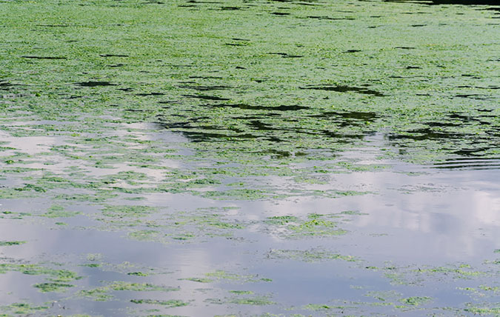

Algblomning kallas det fenomen då planktonalger eller cynobakterer på kort tid växer kraftigt och bildar mycket stora populationer. Algblomning förekommer i alla sorters vatten - till havs, kring kusten, i sjöar och vattendrag såväl i Sverige som utomlands. I Sverige orsakas flertalet algblomningar av cyanobakterier, tidigare kallade blågröna alger.

Starkt solljus och lugnt väder, så att vattnets ytskikt inte rörs om, ger goda förutsättningar för alg­blomning. Algerna behöver också näringsämnen som kväve och fosfor.

Flera funktioner i vattnet är beroende av den skiktning som följer av temperaturvariationer. Högre vatten­temperatur samt kortare tid med is­täcke, eller avsaknad av ett sådant, kan få stora konsekvenser för sjöarnas ekosystem och därmed vattenkvaliteten. Framtida högre ytvattentemperaturer och en tidigare is­lossning förväntas leda till att algblomningen startar tidigare på våren, samt att art­sammansättningen av alger ändras. Sommarblomningen förväntas komma tidigare, men minska i om­fattning. Höst­blomningen förväntas öka i omfattning.

Alg­blomning har olika färg och ut­seende beroende på mängd och art. I Sverige orsakas flertalet algblomningar av cyanobakterier, tidigare kallade blågröna alger.I samband med algblomningen kan det bildas gifter, toxiner, som kan vara toxiska för människan. Giftigheten varierar och det krävs laboratorieanalys för en säker bestämning.

**Försämrad vattenkvalitet**

Algblomning kan försämra råvattnet genom smak- och luktförändringar, algtoxiner samt  en ökning av lättnedbrytbara organiska föreningar. Dessa organiska föreningar kan försvårar reningen av dricksvatten. Algtoxiner kan påolika sätt vara toxiska för människan.

Om algblomning och näringsläckage ökar kommer det även bli ökade problem med syrebrist, efter­som syre krävs för att bryta ner det organiska materialet. Syrebristen ger konsekvenser för dricks­vattnet genom lukt- och smakstörningar och höga halter av järn och mangan. Den kan även förstärka alg­blomningen genom att fosforhalterna ökar på grund av näringsläckage från bottensedimenten. Problemen blir mest markanta om vattnet är temperaturskiktat under längre perioder, vilket befaras enligt klimat­scenarierna. Även i sjöar som inte har uttalad skiktning kommer syreförbrukningen att öka och därmed sannolikheten för samma problem. Riskerna för dricksvattenförsörjningen ökar ytterligare om det samtidigt är låga vattenstånd.

**Mer information**

[Algblomning](https://www.livsmedelsverket.se/livsmedel-och-innehall/oonskade-amnen/cyanobakterier-blagrona-alger)

## Brunifiering

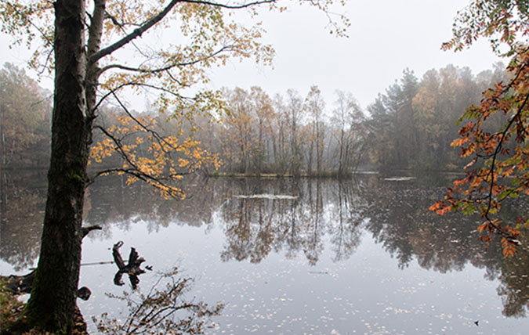

Brunifiering innebär att ytvatten blir allt brunare på grund av att organiskt material utlakas och bryts ner till humus. Humus är delvis nedbrutet organiskt material från växter, alger och mikroorganismer och utgör en betydande del av vattnets innehåll av naturliga organiska ämnen.

Humushalten i ytvatten är beroende av avrinningsområdets jordar, vegetation, markanvändning, hydro­logi, försurning samt klimatet. Det delvis nedbrutna materialet sköljs ur marken och påverkar bland annat ytvattnets färg och ljus­förhållanden.

**Varmare och blötare klimat ökar humushalten**

Humus­halterna i svenska ytvatten ökar på många håll idag och förutspås öka ännu mer i framtiden. Ett varmare klimat inne­bär att vegetations­perioden blir längre, att nedbrytningen i marken ökar och att grundvattennivåerna fluktuerar mer. Till­sammans med en periodvis hög avrinning ökar detta transporten av humus till yt­vatten. De förväntade ökande nederbördsmängderna under höst och vinter kan ge stor påverkan på humus­halt och vattenfärg. Det beror på att en förhöjd grundvattenyta leder till att vattnet passerar ytliga jord­lager som innehåller mycket humus. Efter större stormar med stora arealer stormskadad skog kan humushalterna i ytvattnet stiga. Detta är ett problem som förväntas öka med klimatförändringarna.

## Bränder

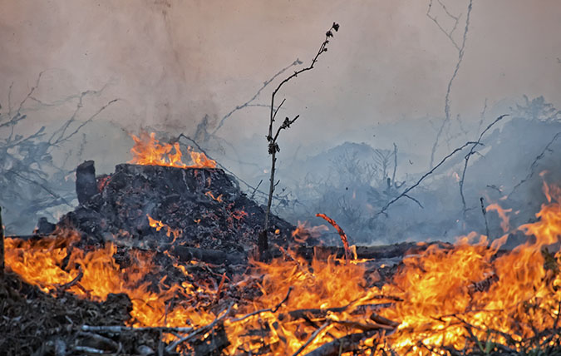

Risken för att det uppstår bränder i tillrinningsområdet till en vattentäkt är större sommar­tid än under övriga årstider. Risken är särskilt hög i samband med värmeböljor när marken är torr.

Bränder kan slå ut kraftförsörjning, exempelvis tryck­stegringsstationer, ställverk och överbyggnader på reservoarer, vilket i sin tur medför problem med distributionen av dricksvatten.

En brand i ett vattenverk kan slå ut dricksvattenförsörjningen. Speciellt känsliga platser är de med elektrisk utrustning, ställverk etc. Bränder kan orsaka både tekniska och kvalitets­mässiga problem. Själva branden i sig kan förorena vattnet, men även kemikalier som används i brandsläckningen kan orsaka föroreningar. Svenska vattenverk är ofta inte byggda för att behandla starkt förorenade råvatten.

Åskväder kan leda till brand i vattenverket, följt av tekniska problem och problem med vattenkvaliteten.

## Kemisk förorening

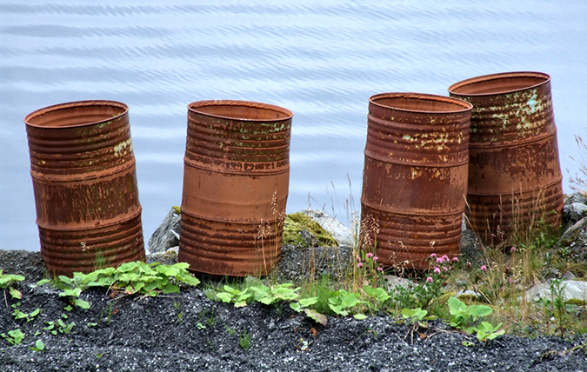

I Sverige finns många för­orenade områden efter industrier och andra verksamheter. Marken i dessa områden kan innehålla ämnen som är hälsovådliga. Kemiska för­oreningar i dricks­vattnet kan orsaka allvarliga hälsorisker, även om hälsopåverkan sällan är akut och därför är svårare att upptäcka än mikrobiologiska föroreningar.

Fler skyfall och över­svämningar av mark och en högre och varierande grundvattennivå medför en större risk för att för­oreningar från land förs ut i ytvatten samt sprider sig i grund­vattnet. Även humus och partiklar bidrar till spridning av föroreningar, eftersom vissa föroreningar binder till dem.

En ökad frekvens av ras och skred på grund av översvämningar eller skyfall kan frigöra kemiska ämnen från för­orenade områden. Mark­föroreningar som idag ligger relativt orörliga i marken kan, som en följd av ras och skred, komma upp till ytan och därigenom spridas vidare. Kemiska ämnen och smitt­ämnen kan då fri­göras.

**Ytvatten**

Vattenbrist, höjda vattennivåer och ändrade flödesmönster kan leda till högre koncentrationer av kemiska ämnen i vattentäkten. vilka kan vara svårare att få bort i reningen. Förändrade flödesmönster kan också blottlägga sulfidjordar, vilka i kontakt med luft kan läcka skadliga halter av metaller.

Med större belastning på vattenreningen ökar riskerna för att inte uppnå en tillräcklig renings­grad, vilket medför ökade hälso­risker. Reningseffekten riskerar att sättas ned av stigande humus­halter i råvattnet, vilket i sin tur stör olika typer av des­infektions- och inaktiveringsprocesser i vatten­verken.

Vid höga ­tillsatser av klor till vatten med för mycket organiskt material kan det bildas cancer­framkallande ämnen. Om ozon används i vatten­reningen kan organiskt material brytas ned till kortare kolföreningar, som därefter fungerar som näring för mikro­organismer i ledningsnätet.

**Grundvatten**

Förändringar i grundvattnets flödesriktning på grund av förändrad grundvattenbildning kan innebära att för­orenat grundvatten rör sig mot vattentäkter. Vid låg tillrinning kan även koncentrationen av föroreningar stiga på grund av mindre utspädning.

**Förändrade flöden**

Ökad nederbörd och ökade flöden, med höjda grundvattennivåer och ändrade flödesriktningar som följd, kan leda till mark­förorening. Detta kan påverka tekniska system som avloppsanläggningar och markförlagda cisterner, med ökade risker för förorening som följd. Kemiska föroreningar har lång uppehållstid i mark och grundvatten, vilket kan leda till att vattentäkter påverkas under lång tid. Höga ytvattenflöden kan dessutom leda till ökad infiltration till grundvattenmagasin och öka risken för förorening av grundvattnet.

En ökad avrinning i tillrinningsområdet kan leda till minskade uppehållstider i marken. De processer som sker i den omättade zonen, dvs. innan vattnet når ner till grundvattenytan, är av stor betydelse för vattnets kvalitet. En förändrad kemi på råvattnet kan leda till otillräcklig rening i vattenverket.

Enligt SGU:s rapport "Kemiska koncentrationer vid förändrade grundvattennivåer" finns det tydliga samband mellan koncentration och grundvatten­nivå för i stort sett alla kemiska ämnen i morän, även om sambanden är svaga.[LCU1] Sambanden vid stigande grundvatten­nivåer kan orsaka antingen utlakning av ämnen som är resultatet av vittring, eller till ut­spädning.. De parametrar som tydligast förändras vid för­ändrade grundvattennivåer är alkalinitet och sådana metaller som bundits i de översta lagren i jordmånsprofilerna, till exempel kvicksilver, kobolt, mangan, koppar, nickel och bly. Halterna av dessa metaller ökar vid högre grundvatten­nivåer och minskar vid sjunkande nivåer.

## Mikrobiologisk förorening

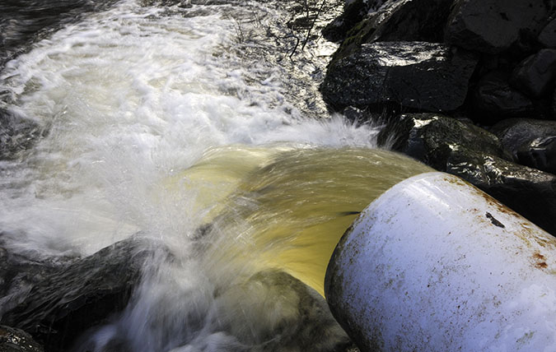

En av de största riskerna för dricksvattenförsörjningen är vattenburen smitta, det vill säga förorening med mikroorganismer. I ett förändrat klimat kan även nya mikroorganismer spridas, vilka kan vara hälsorisker. Mikrobiologisk smitta kännetecknas ofta av akuta besvär, till exempel illamående, feber och magsjuka. Mer långvariga och kroniska besvär kan också uppträda, som mag- och tarm­problem, njur- och lever­skador eller för­lamningar. För en person med nedsatt immunförsvar kan sjukdomen i värsta fall leda till döden

Livsmedelsverket har konstaterat att spridningen av mikroorganismer  (virus, bakterier och protozoer) i vatten utgör reella hot i Sverige. Sjukdomsutbrott och utredningar i anslutning till dessa visar att norovirus, bakterier av typen Campylobacter samt de parasitära protozoerna Giardia och Crypto­sporidium är särskilt relevanta för svensk del. Riskerna för vattenburen smitta bedöms idag som större än när merparten av dagens vattenverk byggdes. Många vattenverk är inte konstruerade för att hantera virus och parasiter. De klordoser som tillämpas i Sverige är i stort sett verkningslösa på protozoer och har måttlig effekt på många virus.

De största problemen är mikro­organismer som kan överleva länge, är tåliga för desinfektion samt har en låg infektions­dos. Även renat avlopps­vatten kan sprida mikro­organismer. Ledningsnäten för avlopp och dag­vatten har sällan tillräckliga dimensioner. Detta medför en större sårbarhet vid ett för­ändrat klimat.

**Ytvatten**

En ökad och förändrad belastning av näringsämnen och miljögifter kan förändra ekosystemen i ytvattnen. Om exempelvis populationerna av rovfisk minskar leder effekterna i näringskedjan till större risk för algblomning. Förändring av mikrobiologin i råvattnet kan leda till att reningseffekten i vattenverket blir otillräcklig. Då finns det risk för ökad tillväxt av oönskade mikro­organismer i distributionssystemen och även problem med lukt och smak.

Ytvattenförekomster som används för råvattenuttag – och samtidigt utgör recipienter för renat avlopps­vatten, industriavlopp och diffus avrinning – kan ur dricksvattenperspektiv påverkas negativt vid minskande vatten­mängder. Ökande halter av påverkat vatten leder till ökad risk för mikrobiologisk eller kemisk för­orening i dricksvatten. Vid intensiva regn finns det risk att avloppslednings­system och pump­stationer över­belastas, med följd att det sker ut­släpp av orenat avlopps­vatten (bräddning). Frekvensen av bräddning kan således öka i ett förändrat klimat.

Spridning av mikro­organismer och till viss del pato­gener ökar vid ökad tillrinning. Ökad nederbörd och höjda grundvattennivåer leder till en minskad luftad zon i marklagren, vilket i sin tur ökar risken för att mikrobiella föroreningar i vattnet inte avskiljs eller avdödas i lika hög grad som tidigare. Riskerna är störst vid intensiva regn och sky­fall, då en kraftigt ökad ytavrinning kan medföra ökad transport av mikro­organismer.

**Grundvatten**

Minskad grundvattenbildning och lägre grundvattennivåer vid uttag av grundvatten kan medföra förändringar i grundvattnets flödes­mönster vid vattentäkten, vilket i sin tur kan göra att vatten kan flöda till och från områden med en annan vattenkvalitet.

Vid vattentäkter med inducerad grundvattenbildning kan höjda ytvattennivåer leda till en större gradient mellan ytvattnet (hav, sjö och vattendrag) och grundvattnet och därmed en snabbare transport (kortare uppehållstid) i grundvattenmagasinet. En kortare uppehålls­tid i marken kan innebära att avskiljningen av mikrobiologiska föroreningar från ytvattnet blir sämre. Detta kan leda till en otillräcklig reningseffekt i vattenverke  både kemiskt och mikrobiologiskt. Kemiska föroreningar kan försämra desinfektionseffekten av klor, ozon och UV-ljus.  Problem med mikrobiologisk förorening i grundvattnet kan även bero på att brunnens konstruktion (läge och djup) möjliggör en alltför snabb transport av ytvatten.

[Cryptosporidium](https://www.livsmedelsverket.se/livsmedel-och-innehall/bakterier-virus-parasiter-och-mogelsvampar1/parasiter/cryptosporidium)

[Giardia](https://www.livsmedelsverket.se/livsmedel-och-innehall/bakterier-virus-parasiter-och-mogelsvampar1/parasiter/giardia)

[Handbok dricksvattenrisker - Mikrobiologiska risker i ytråvatten](https://www.livsmedelsverket.se/globalassets/publikationsdatabas/handbocker-verktyg/handbok-ytravatten---dricksvattenrisker.pdf)

## Påverkan på anläggning

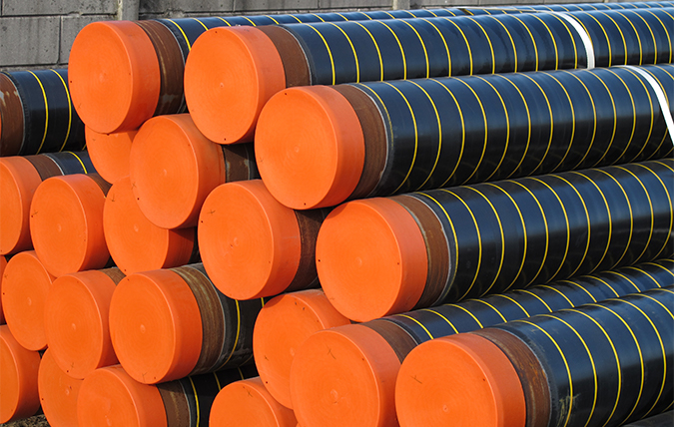

Klimatförändringarna kan få olika negativa konskvenser som påverkar olika delar av en dricksvattenanläggning. Det kan till exempel handla om ras och skred, brott på rör och inträngning av förorenat vatten.

[Minimera](https://www.livsmedelsverket.se/beredskap/beredskap-inom-dricksvattenforsorjning/handbocker-i-beredskapsarbete-for-dricksvatten/handbok-for-klimatanpassning_dricksvattenproduktion/konsekvenser_av_ett_forandrat_klimat/paverkan-pa-anlaggning)På denna sida

* [Ras och skred](https://www.livsmedelsverket.se/beredskap/beredskap-inom-dricksvattenforsorjning/handbocker-i-beredskapsarbete-for-dricksvatten/handbok-for-klimatanpassning_dricksvattenproduktion/konsekvenser_av_ett_forandrat_klimat/paverkan-pa-anlaggning#Ras_och_skred)
* [Isbildning på intagsgaller](https://www.livsmedelsverket.se/beredskap/beredskap-inom-dricksvattenforsorjning/handbocker-i-beredskapsarbete-for-dricksvatten/handbok-for-klimatanpassning_dricksvattenproduktion/konsekvenser_av_ett_forandrat_klimat/paverkan-pa-anlaggning#Isbildning_p%C3%A5_intagsgaller)
* [Rörbrott](https://www.livsmedelsverket.se/beredskap/beredskap-inom-dricksvattenforsorjning/handbocker-i-beredskapsarbete-for-dricksvatten/handbok-for-klimatanpassning_dricksvattenproduktion/konsekvenser_av_ett_forandrat_klimat/paverkan-pa-anlaggning#R%C3%B6rbrott)
* [Korrosion i ledningsnät](https://www.livsmedelsverket.se/beredskap/beredskap-inom-dricksvattenforsorjning/handbocker-i-beredskapsarbete-for-dricksvatten/handbok-for-klimatanpassning_dricksvattenproduktion/konsekvenser_av_ett_forandrat_klimat/paverkan-pa-anlaggning#Korrosion_i_ledningsn%C3%A4t)
* [Inträngning av förorenat vatten](https://www.livsmedelsverket.se/beredskap/beredskap-inom-dricksvattenforsorjning/handbocker-i-beredskapsarbete-for-dricksvatten/handbok-for-klimatanpassning_dricksvattenproduktion/konsekvenser_av_ett_forandrat_klimat/paverkan-pa-anlaggning#Intr%C3%A4ngning_av_f%C3%B6rorenat_vatten)
* [Störning i kraftförsörjning](https://www.livsmedelsverket.se/beredskap/beredskap-inom-dricksvattenforsorjning/handbocker-i-beredskapsarbete-for-dricksvatten/handbok-for-klimatanpassning_dricksvattenproduktion/konsekvenser_av_ett_forandrat_klimat/paverkan-pa-anlaggning#St%C3%B6rning_i_kraftf%C3%B6rs%C3%B6rjning)

**Ras och skred**

Ras eller skred kan leda till att brunnar eller vatten­verk sätter sig eller påverkas på annat sätt. Vattentäkter eller vattenverk som är belägna i eller nära intill områden med risk för ras och skred löper risk för direkt påverkan. I områden med VA-ledningar kan ras och skred leda till sättningar och ledningsbrott. Om en enkelmatad huvudvattenledning drabbas leder det till leverans­avbrott, vilket kan ge stora konsekvenser för vattenförsörjningen. Även reservoarer och tryckstegrings­stationer kan skadas allvarligt om det uppstår ras och skred i samband med höga flöden. Ytvatten kan tränga in i råvattenbrunnar och andra anläggningsdelar. Detta kan leda till förorenat råvatten och försämrad teknisk funktionalitet. Elektrisk utrustning är extra känslig för påverkan.

**Isbildning på intagsgaller**

Risken för isbildning på intagsgaller, så kallad kravis, är störst när temperaturen är kring 0 °C. Vid lägre temperaturer fryser vattenytan till is och temperaturen vid intaget blir jämnare. Detta innebär att riskerna för problem med kravis är störst i områden där det blir fler och fler nollgenomgångar (d.v.s. dygn när dygnets högsta temperatur varit över 0 ºC under samma dygn som dygnets lägsta temperatur varit under 0 ºC). Detta riskerar att blockera intag och sätta igen råvattenledningar.

**Rörbrott**

Större variation i vattentemperaturen och en stigande vattentemperatur kan leda till fler rörbrott på grund av att rören expanderar. Vid snabba temperaturförändringar i vatten, luft eller omkringliggande mark kan det innebära nya utmaningar för ledningsnätet. Även torka kan påverka ledningsnätet om vattenhalten sjunker i jorden så kan det leda till sättningar i marken som ökar risken för rörbrott.

**Korrosion i ledningsnät**

Ökande råvattentemperaturer gör att korrosionsprocesser i ledningsnäten riskerar att för­värras, vilket kan medföra sämre kvalitet på dricksvattnet. Även förändringar i salthalt, alkalinitet och konduktivitet kan påverka ett vattens så kallade korrosivitet.

**Inträgning av förorenat vatten**

Höga flöden eller högt grundvatten i kombination med läckande ledningsnät kan innebära att föroreningar i större utsträckning tränga in i ledningssystemen vid tryckfall och andra typer av av­brott, när trycket i ledningen blir lägre än i omgivande mark eller vatten.

**Störning i kraftförsörjning**

Vattenverken är beroende av el för pumpar och behandlingsutrustning. Pumpar finns i ytvattenintag, grundvattenbrunnar och tryckstegringsstationer på ledningsnätet. Många har avancerade styr-, regler- och övervakningssystem som både reglerar behandling och distribution samt övervakar och ger larm vid fel.

Störningar i kraftförsörjningen av el till bland annat IT-system och telenät kan orsaka att hela eller delar av försörjningen måste köras manuellt och med reservkraft, vilket är resurskrävande eftersom anläggningarna ofta är spridda geografiskt. Störningar kan uppkomma i samband med åskväder, skyfall, brand, översvämning m.m.

## Varmare vatten

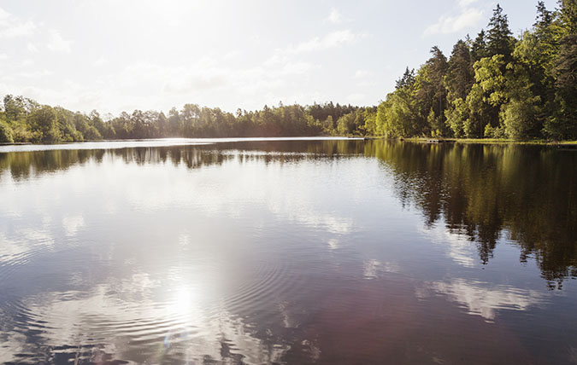

Ett varmt råvatten kan leda till att dricksvattnet inte upplevs som friskt och gott.

**Varmare ytvatten och råvatten**

Vatten­temperaturen i sjöar och vattendrag beror till stor del på luft­temperaturen. Det finns dock en årstids­fördröjning i Sverige, eftersom vattnet värms upp långsammare än luften på våren och kyls ner lång­sammare på hösten.

Vattenmassan är vanligen skiktad sommartid, med varmt, ytligt vatten överst och kallt, tyngre vatten underst (med högre densitet). ett varmare klimat kan sommarskiktningar i ytvatten finnas kvar under en längre period än idag. Det kan med­föra att bottenvattnet blir stillastående under länge tid med ökad risk för syrebrist, som i sin tur leder till att järn, mangan och fosfor löses ut från bottensedimenten.  Ansamlingar av mikro­organismer blandas ner när sommarskiktingen försvinner och kan då nå ner till råvattenintaget. Högre ytvatten­temperaturer och starkt solljus sommartid kan även gynna tillväxten av alger i vattendrag och sjöar. För råvatten som i framtiden får återkommande temperaturer kring strax under 20°C kan denna typ av problem bli frekvent. Större grundvattenmagasinets temperaturer är låga men följer vanligtvis luftens årsmedeltemperatur med små förändringar och är således relativt stabila över året. Även för mindre magasin är temperaturvariabiliteten över året dämpad.

**Risker med varmt dricksvatten**

Det finns ytterligare risker när temperaturen för dricksvattten överstiger 25 °C, eftersom bakterien Legionella då kan växa till. I Sverige är det i dagsläget störst risk för tillväxt av Legionella i inomhusledningar och i varmvatten, men i södra Europa befarar man att kallvattnet framöver kan värmas upp över 25 °C i vissa stadsmiljöer (s.k. hot spots). Boverkets gränsvärde för temperaturen i kallvatten i fastigheter är 24 °C, vilket är anpassat till att temperaturen i badrum ofta är så hög. Legionella skulle även kunna bli ett problem i Sverige under varma somrar. Vid utbrott av legionärssjuka är det vanligen för låg temperatur på varmvattnet som är orsaken till spridningen. Ofta är kyltorn, som effektivt sprider aerosoler, inblandade. En ledningsstump som inte värms upp till 60 °C kan fungera som en inkubator för bakterien.

**Mer information på andra webbplatser**

[Folkhälsomyndigheten - Legionella](https://www.folkhalsomyndigheten.se/smittskydd-beredskap/smittsamma-sjukdomar/legionellainfektion-och-pontiacfeber/)

[Boverket - Legionella i vatten](https://www.boverket.se/sv/PBL-kunskapsbanken/regler-om-byggande/boverkets-byggregler/vatten-och-avlopp/legionella-i-vatten/)

## Vattenbrist

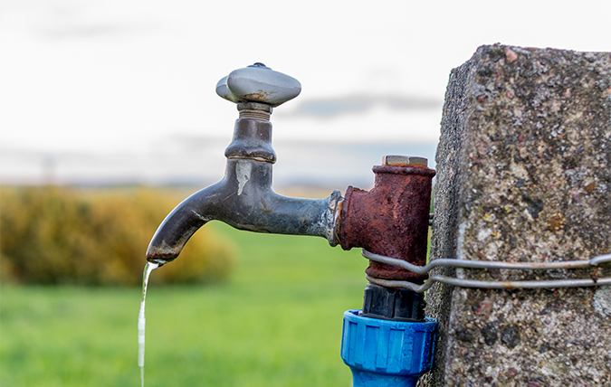

Ökad av­dunstning från marken, kombinerat med växande vegetation och ökad vattenförbrukning  väntas leda till minskad vattentillgång under sommaren. Underskott av markvatten är en indikator på risk för torka eller vattenbrist.

Redan idag förekommer låga vattenflöden, främst på sommaren i södra Sverige och strax innan snö­smältningen i norra Sverige. Den vatten­brist som uppträder idag kan bli större, genom en kombinerad effekt av klimat­förändringar, fler invånare och ökad konkurrens om tillgängligt vatten.

**Olika förutsättningar**

Problemen kommer att bli allra störst för grunda brunnar i små grundvatten­magasin och för små ytvattenmagasin som används som vattentäkt. Svårigheter för den enskilda vatten­försörjningen kan leda till att fler vill ansluta till kommunalt VA, och där­med ökar behovet av allmän dricksvatten­försörjning. Detta gäller speciellt i kustområden och bristområden.

**Gundvatten**

I områden där grundvattentillgången minskar och grundvattennivåerna sänks förväntas även minskade flöden till ytvatten och större problem med vattentillgång vid ytvatten­verk.

Vid grundvattenbrist i de stora magasinen krävs i regel relativt långa perioder med nederbörd för att grundvattennivåerna ska återhämta sig. I små grundvattenmagasin kan nivåerna återgå till det normala ganska snabbt efter nederbörd.

**Ytvatten**

Små ytvattenmagasin brukar reagera snabbare på förändringar än stora magasin. Hur en sjö reagerar beror på tillrinningsområdets storlek i förhållande till vattenvolymen. Stora sjöar med ett litet tillrinningsområde kräver generellt sett längre tid för återhämtning.. Vattenförsörjning som baseras på större sjömagasin påverkas därför inte lika snabbt av torrperioder, men om de påverkas behöver de mer nederbörd och längre perioder av regn för att bli återställda. I små vattendrag kan ett mindre regn ge en tillfällig återgång till normala flöden. I reglerade sjöar kan även krav på tappning till nedanförliggande vattendrag innebära en påverkan på volymen under torrår.

# Klimatanpassningsåtgärder

Det här är åtgärder som ni kan vidta för att minska de negativa effekterna av kontinuerliga långsamma förändringar, men också som skydd mot mer akuta effekter som extremväder eller olyckor.

Åtgärderna kan delas in i ett antal olika kategorier. För att få en fullgod klimatanpassning av dricksvattenförsörjningen bör ni ta hänsyn till samtliga kategorier. Vilka åtgärder som väger tyngst varierar dock beroende på vilken typ av klimathändelse det handlar om. I handboken har vi delat in åtgärderna enligt följande:

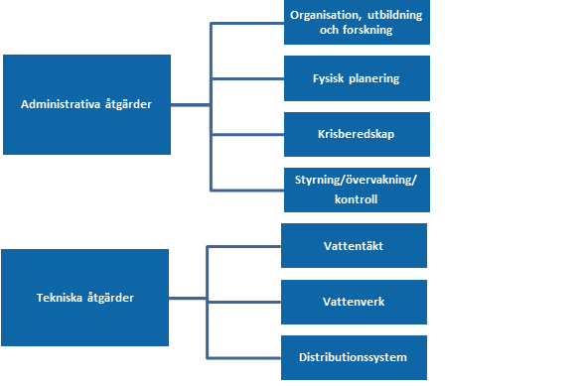

I följande avsnitt beskriver vi kortfattat respektive kategori.

## Administrativa åtgärder

I det administrativa arbetet ingår bland annat åtgärder för att medvetandegöra, utbilda och organisera verksamheten utifrån ett klimatförändringsperspektiv. De syftar också till att göra berörda aktörer medvetna om dricksvattnets sårbarheter och samhällsfunktion.

**Organisation, utbildning och forskning**

Följande åtgärder syftar till att medvetandegöra, utbilda och organisera verksamheten utifrån ett klimatförändringsperspektiv. I detta arbete ingår bland annat att:

* samverka inom kommunen
* samverka mellan kommuner
* samverka regionalt
* omvärldsbevaka och kartlägga utbildnings- och utvecklingsbehovet
* jobba med organisationsutveckling och organisationsförändringar
* utbilda personalen regelbundet
* följa med i forskning kring klimat och klimatanpassning
* inventera resurser med länsstyrelsen och övriga kommuner i länet eller regionen
* tänk på att alla verksamheter har ett ansvar för sin del

**Fysiska planer**

Nedanstående åtgärder syftar till att medvetandegöra dricksvattnets sårbarheter och samhällsfunktion. I detta arbete ingår bland annat att:

* utforma översikts- och detaljplaner samt vattenförsörjningsplaner som skyddar råvattentäkter och vattenresurser vid markanvändning i exploateringssyfte, på lokal och regional nivå. Risken för förorening av vatten­täkt kan minskas med en genomtänkt planering som undviker lokalisering av riskfaktorer i tillrinningsområdet för vattentäkter samt undviker exploatering i områden med översvämningsrisk.
* arbeta med översvämningskartering i syfte att klargöra effekter på dricksvattenförsörjningen.
* arbeta med ras- och skredkartering i syfte att klargöra effekter på dricksvattenförsörjningen.
* beställa en sårbarhetskarta över din vattentäkt.

**Styrande dokument**

Det finns regler som måste beaktas när man gör den fysiska planeringen som till exempel Miljöbalken, Plan- och bygglagen (PBL),  miljökvalitetsnormer, vattendomar samt föreskrifter för vattenskyddsområden.

**Krisberedskap**

Den som är verksamhetsutövare ska arbeta med krisberedskap för dricksvattensystemet för att reducera konsekvenserna av oönskade klimathändelser. Krisberedskapen bygger på en risk- och sårbarhetsanalys som innefattar klimatpåfrestningar. För att hantera kriser på ett bra sätt krävs bland annat:

* riskinsikt och kunskaper om hur olika scenarier kan eskalera.
* regelbundna krisövningar (det ökar möjligheterna för en väl fungerande krisberedskaps­organisation och krishantering).
* att förebyggande åtgärder är vidtagna för att minska risker för (exempel: torka, skyfall)
* robusta anläggningar som klarar olika typer av påfrestningar (exempel: storm, elavbrott med mera).
* tillgång till reservmaterial, kemikalier och nödutrustning (t.ex. nödvattentankar, material för temporära invallningar och reservel).
* rutiner till exempel för distribution av reserv- och nödvatten eller spolning av ledningsnät.
* informationsberedskap för kokningspåbud, bevattningsförbud med mera.
* tillgång till specialistkompetenser.
* förvarningssystem som fångar tidiga varningssignaler.
* laboratorieberedskap (exempel kunskap om provtagning, flaskor, alternativa laboratorier vid kris).

**Förvarningssystem**

Några exempel på förvarningssystem:

* SMHI, ”thunderstorm service”
* SMHI:s varningssystem för mycket höga temperaturer
* SMHI:s informationssystem för brandrisk i skog och mark
* SGU, grundvattennivåkartor
* SGU:s och SMHI:s tjänst Risk för vattenbrist

**VAKA**

VAKA är en stödfunktion som nås dygnet runt via SOS Alarm på tel. 020-30 20 30. VAKA ger stöd till kommuner och regioner som drabbats eller kan komma att drabbas av problem med dricksvattenförsörjningen.

**Styrning, övervakning och kontroll**

Nedanstående åtgärder syftar till att förebygga problem innan de uppstår. I detta arbete ingår bland annat att:

* ansöka om tillstånd för uttag av vatten (vattenverksamhet) för att säkra råvatten­försörjningen i förhållande till andra intressen (lantbruk, industrier, bebyggelse med mera.
* utöka provtagning, kontroll och utvärdering av vattenkvaliteten i vattentäkten och tillrinningsområdet.
* utöka kontrollen av flöden och vattennivåer i vattentäkten och tillrinningsområdet
* göra en mikrobiologisk riskvärdering (till exempel QMRA eller MBA).
* identifiera potentiella föroreningskällor och göra en riskanalys (RSA).
* införa ett förvarningssystem uppströms vattentäkten (EWS, Early Warning System –  
  ett kontaktnät med verksamheter som ligger uppströms och kan varna vid utsläpp,  
  höga flöden eller dammbrott).
* modellera flödesmönstren i samband med ett förändrat klimat.
* införa vattenskyddsområden.
* införa kommunala föreskrifter för skydd av ytvattentäkter och enskilda grundvatten­täkter
* ha tillsyn av vattenskyddsområden.
* spara på vatten – exempelvis genom information och bevattningsförbud under perioder med låga grundvattennivåer
* engagera och utbilda markägare i avrinningsområdet för att minska belastningen på recipienten.

## Tekniska åtgärder

Skyddet av dricksvattnet bör i första hand vara förebyggande. Det gäller både för vattentäkten, vattenverket och för distributionssystemet. En del åtegärder kan vara anmälnings- eller tillståndsplitiga vilket gör att långsiktig planering är nödvändig.

**Vattentäkt inklusive tillrinningsområde**

Genom att arbeta förebyggande går det att undvika eller minska risken för att råvattenkvaliteten och kvantiteten försämras både under normala förhållanden och vid extremväder. Men om tillrinningsområdet ligger utanför den egna kommunen kan det förebyggande arbetet kompliceras. Detta kan kräva att andra kommuner eller län ingår i diskussionen.

Viss akut påverkan på vattenkvaliteten (t.ex. översvämningar, brand eller olyckor) kan ge irreversibla skador som gör att vattnet inte kan användas. Annan påverkan är mer långsam (övergödning, saltning eller brunifiering).

Gör till exempel så här:

* Konstruera separata system för dag- och spillvatten för att minska risken för bräddning av pumpstationer och reningsverk i samband med skyfall och att vatten därmed släpps ut orenat till vattendrag och råvattentäkter.
* Bygg bort flaskhalsar i avloppssystemet (dagvatten och spillvatten) för att minska risken för bräddningar.
* Inventera bräddavlopp och se till att det inte finns risk för bräddning till vattentäkter.
* Förbättra tillsynen över enskilda avlopp och verka för att de ansluts till kommunalt avlopp.
* Ta hand om dagvatten lokalt för att minska belastningen på ledningssystemet (framför allt i områden med ett kombinerat dag- och spillvattensystem).
* Hitta alternativa lösningar – om det fortfarande finns risk för bräddning i pumpstationer och avloppsreningsverk som kan påverka vattentäkter. Sådana lösningar kan exempelvis vara utjämningsdammar eller högflödesrening.
* Anlägg eller koppla in en reservvattentäkt, alternativt se över möjligheterna för reservvattenförsörjning från en annan kommun eller privat aktör.
* Anlägg konstgjorda eller naturliga fördröjningsmagasin så att mer grundvatten hinner bildas.
* Anlägg fosforfällor, kalkfilter, gräsbevuxna skyddszoner m.m. i avrinningsområdet till ytvattentäkten
* Leta en ny vattentäkt eller flytta intaget till ett mera gynnsamt läge.

**Viktigt!**Flera av ovanstående aktiviteter är anmälnings- eller tillståndspliktiga, vilket innebär att de kräver långsiktig planering.

**Vattenverk inklusive råvattenbrunnar**

Åtgärder vid vattenverk och råvattenbrunnar har vi delat in i tre undergrupper: fysiska skydd, åtgärder för att säkerställa vattentillgången och åtgärder i reningsprocessen.

**Fysiska skydd**

* Höj brunnskonstruktioner och brunnslägen.
* Bygg permanenta invallningar runt brunnar, vattenverk och övriga anläggningsdelar.
* Flytta och säkra lågt placerad känslig utrustning (pumpar, elskåp, mätinstrument etc.) om det finns risk för översvämning.
* Säkra känsliga anläggningsdelar och utrustning för brand och åska.
* Ordna kylning och ventilering vid risk för överhettning.
* Behåll och utöka marker som kan fördröja och utjämna flöden och suga upp överskottsvatten.

**Åtgärder för att säkerställa vattentillgången**

* Fördjupa befintliga brunnar men tänk på att vattenkvaliteten kan förändras.
* Ta fram reservvattentäkter som kan kopplas in på ordinarie dricksvattennät.
* Anlägg nya brunnar .
* Se till att det finns tillräckligt med reservkraft till vattenförsörjningen.
* Hitta ett nytt läge eller intagsdjup för råvatten. Möjliggör gärna intag på flera djup så man alltid kan hämta det bästa råvattnet.
* Förbered om möjligt för infiltration av ytvatten för att förstärka grundvattenbildningen.
* Överväg att koppla samman ledningssystem mellan flera vattentäkter för att skapa ett robust system där täkterna kan ersätta varandra.

**Åtgärder i reningsprocessen**

* Anlägg eller installera en ny mikrobiologisk barriär (UV-ljus, ultrafiltrering, möjlighet till klorering ).
* Inför ett nytt, optimerat eller förändrat processteg mot försämrad vattenkvalitet med avseende på kemiska eller biologiska parametrar till exempel algtoxiner, organiskt material och mikroorganismer.
* Inför ett nytt, optimerat eller förändrat processteg för att ta hand om avskiljning av akuta föroreningar (kolfilter, oxidationsteknik, nano­filter eller omvänd osmos).

**Distributionssystem inlusive råvattenledningar**

Ledningsnäten är svåra att underhålla eftersom de är gömda för ögat. Det går dock att ha kontroll genom bra rutiner för nyanläggning, omläggningar och reparationer. Dessa rutiner ska givetvis gälla för alla entreprenörer som jobbar med ledningsnätet. Utbilda gärna entreprenörerna också – det är pengar som ni snabbt tjänar in genom ett bättre slutresultat på grund av ett bra utfört arbete. Att kontrollera läckage är givetvis en viktig del, speciellt i de områden där det kan vara brist på dricksvatten.

* Ha larm på alla viktiga anläggningar ovan jord (SLVFS 2008:13).
* Dubblera ledningar för redundans i ledningssystemet där det behövs. Till exempel så kan det behövas dubbleringar till samhällsviktig verksamhet
* Förstärk ledningar i ras-och  skredriskområden.
* Välj lämpliga ledningsmaterial vid anläggningen.
* Välj lämpliga anläggningsmetoder (ledningsdjup, fyllnadsmaterial med mera.).
* Se över utsatta lägen där förorenat vatten kan tränga in vid trycklöshet.
* Höj luftningsventiler.
* Säkra pumpstationer och tryckstegringar mot brand och åska.
* Underlätta för att snabbt kunna stänga av ledningsnätet till exempel till områden som ligger lågt och riskerar svämmas över vid större läckor.
* Ha backventiler på vattenmätare.

## Kostnader för klimatanpassning

Kostnaderna för en klimatanpassningsåtgärd måste vägas mot kostnaderna för att inte genom­föra några åtgärder. Det är viktigt att ha samtliga kostnader som kan uppkomma till följd av en oönskad händelse i åtanke. En mikrobiologisk förorening kan exempelvis leda till stora sjukdomsutbrott, och en kemisk förorening av en vatten­täkt kan leda till att vattentäkten blir obrukbar.

Effekterna av en oönskad händelse kan innebära både direkta och indirekta konsekvenser på såväl kort som lång sikt och kan påverka enskilda individer, näringslivet, myndigheter och kommunala aktörer. Direkta konsekvenser kan innebära bland annat kostnader för produktionsbortfall till följd av att personer insjuknar i samband med ett sjukdomsutbrott. Indirekta konsekvenser kan exempelvis innebära långsiktiga konsekvenser till följd av minskad turism.

Enligt FN:s Office for disaster risk reduction (UNISDR) är kostnaden för en händelse minst 4 gånger större jämfört med att genomföra preventiva åtgärder.

I tabell 9 ges exempel på kostnader för dricksvattenförsörjning vid normal drift samt kostnader som kan uppkomma i samband med ett antal olika oönskade händelser. Innehållet i tabellen kan användas som underlag i arbetet med framtagande av beslutsstöd (exempelvis kostnadsnyttoanalys eller multikriterieanalys).

**Kostnader för störing i dricksvattenförsörjning**

Exempel på vad den totala kostnaden kan uppgå till vid en störning i  
dricksvattenförsörjningen går att läsa om i rapporten "Samhällskostnader vid  
störningar i dricksvattenförsörjning". Beräkningen gjordes bland annat för en kommun med 60 000 invånare med verksamheter som sjukhus, vårdcentraler, förskolor, skolor, processindustrier och kraftvärmeverk. Beräkningarna visade att ett totalt avbrott i dricksvattenförsörjningen under 48 timmar innebär en samhällskostnad på cirka 100–150 miljoner kronor (2007 års kostnadsnivå). Här är även kostnader för sjukskrivningar och dödsfall in­räknade.

I tabell 10 redovisas kostnadsberäkningar för dels ett antal verkliga störningar i dricksvattenförsörjningen och dels åtgärder som har genomförts för att undvika framtida problem med dricksvattenförsörjningen.

**Mer information**

[Tabell 9. Kostnader för dricksvatten](https://www.livsmedelsverket.se/globalassets/foretag-regler-kontroll/dricksvatten/klimatanpassning-dricksvatten/grusstad/exempel-grusstad-tabell-9.pdf)

[Tabell 10. Kostnader för att upprätthålla leverans av dricksvatten](https://www.livsmedelsverket.se/globalassets/foretag-regler-kontroll/dricksvatten/klimatanpassning-dricksvatten/grusstad/exempel-grusstad-tabell-10.pdf)

**Mer information på andra webbplatser**

[UNISDR - Costs and Benefits of Disaster Risk Reduction](https://www.unisdr.org/files/1084_InfoNote3HLdialogueCostsandBenefits.pdf)

# Exempel

**Mallar och exempel**

Till arbetsmetoden finns både mallar i Excel och ett exempel som följer med genom handboken, exemplet Grusstad.

Mallarna kan användas som stöd och ett sätt att dokumentera arbetsprocessen. Följ instruktionerna på varje flik i mallen. Tänk på att varje vattentäkt behöver en egen mall. Finns det flera vattentäkter i ett försörjningsområde så måste ni sammanställa information om samtliga för att få en bra överblick.

Grusstad, vårt påhittade exempel, kan ge ytterligare stöd för hur mallarna ska fyllas i men kanske också inspiration till ett nytt synsätt på er vattentäkt.

[Analysverktyg - exemplet Grusstad](https://www.livsmedelsverket.se/globalassets/foretag-regler-kontroll/dricksvatten/klimatanpassning-dricksvatten/analysverktyg-klimatanpassning-grusstad-ver-1.1.xlsm)